# 摘要

随着智能家居技术的快速发展，人们对家居智能化、安全化的需求日益增长。本文设计并实现了一款基于树莓派的智能家居助手系统，集成多种传感器与大模型API，实现智能语音交互、环境监测、安全预警等功能。系统使用树莓派3B作为核心处理平台，集成温湿度传感器、LED灯、红外传感器、麦克风、烟雾传感器和音响等硬件设备。在软件层面，系统采用MQTT协议构建设备通信网络，通过大模型API提供自然语言处理能力。该系统的主要功能首先囊括了基于大模型API来开展智能语音交互工作，能够支持用户借助麦克风或者是通过微信来进行远程对话；其次，系统可以借助GPIO接口来对LED灯等外设进行控制操作，从而把语音指令到设备控制的这种映射得以实现，这也展现出系统在可扩展性方面的特性；此外，它还结合了烟雾以及红外这两种传感器来实现火灾预警功能，可以自动凭借微信推送预警信息并且进行报警；最后，系统能够通过温湿度传感器去采集本地的环境数据，同时还会调用天气API来获取相关的气象信息，再结合大模型的分析能力来生成一些个性化的出行建议。系统采用模块化设计，通过场景管理器和状态管理器实现自动化控制，支持扩展更多智能设备接入。实验表明，该系统能稳定运行，响应迅速，为用户提供安全、便捷、智能的家居体验，具有较高的实用价值和推广意义。

**关键词**：智能家居；树莓派；大语言模型；DeepSeek；Azure语音服务；

# TITLE

**Abstract:**With the rapid development of the Internet of Things (IoT) and Artificial Intelligence (AI), smart homes have become a significant trend for improving quality of life. This thesis aims to design and implement a low-cost, multi-functional smart home assistant based on Raspberry Pi. Utilizing Raspberry Pi 3B+ as the core controller, the system integrates the DeepSeek-V3 large language model (via SiliconFlow API) and Microsoft Azure Cognitive Services for speech-to-text (STT) and text-to-speech (TTS). It connects various sensors, including temperature/humidity, smoke, and infrared, along with actuators like LED lights and speakers. The assistant facilitates natural language interaction with users through both voice commands and a WeChat Official Account. It supports voice control for connected LED lights, retrieves local and web-based environmental data (temperature, humidity, weather) to generate personalized travel suggestions using the LLM, and incorporates fire detection using smoke and infrared sensors with remote alerting capabilities (WeChat notification, simulated alarm). Notably, the system leverages streamed API calls and streamed TTS synthesis, significantly reducing voice interaction latency and enhancing the user experience. This design demonstrates the feasibility of integrating advanced large models and cloud services on a low-cost embedded platform, offering a practical solution for creating more intelligent, convenient, and secure home environments.

**Keywords：**Smart Home; Raspberry Pi; Large Language Model (LLM); DeepSeek; Azure Speech Services

目 录

摘要 I

TITLE II

1 绪论 1

1.1 研究背景与意义 1

1.2 国内外研究现状 2

1.3 研究内容与目标 5

1.4 技术路线 7

1.5 论文结构安排 10

2 相关技术概述 12

2.1 树莓派平台 12

2.2 传感器技术 13

2.3 大语言模型（LLM）与 DeepSeek-V3 15

2.4 微软 Azure 认知服务：语音技术 16

2.5 网络通信与 Web 技术 16

2.6 Python并发编程 16

3 系统总体设计 19

3.1 系统设计目标与原则 19

3.2 系统总体架构设计 20

3.3 硬件系统设计 24

3.4 软件系统设计 24

4 系统实现 31

4.1 开发环境搭建与配置 31

4.2 硬件接口程序实现 33

4.3 核心功能模块实现细节 35

4.4 系统集成与部署 41

5 系统测试与分析 45

5.1 测试环境与方案 45

5.2 功能模块测试 47

5.3 系统性能测试 51

5.4 测试结果分析与讨论 53

6 总结与展望 55

6.1 工作总结 55

6.2 系统不足与改进方向 57

6.3 未来展望 58

7 参考文献 60

8 致谢 61

9 附录 62

# 绪论

## 研究背景与意义

随着物联网技术、人工智能与云计算的迅速发展，智能家居系统作为智慧生活的重要组成部分，正逐渐走进千家万户。根据中国信通院发布的《智能家居产业发展白皮书》统计，我国智能家居市场规模从2016年的3600亿元增长至2022年的约7500亿元，年均复合增长率超过15%，预计到2025年市场规模将突破1.5万亿元。这一显著增长反映了人们对家居生活智能化、便捷化和安全化的迫切需求。

然而，当前智能家居系统仍然面临几个关键挑战：一方面，市场上主流的智能家居产品往往形成封闭生态，不同厂商间设备互联互通困难，导致系统碎片化严重；另一方面，传统智能家居系统的交互方式局限性大，多依赖于手机APP或固定触控面板，无法提供流畅自然的人机交互体验；此外，系统普遍缺乏智能决策能力，大多仅能执行预设的简单指令，难以根据环境变化和用户习惯进行自适应调整。

近年来，以ChatGPT为代表的大语言模型(LLM)技术取得了突破性进展，为智能家居系统注入了新的可能性。大模型凭借其强大的自然语言理解和处理能力，可以显著提升智能家居的人机交互体验，实现更加自然、智能的语音控制。同时，大模型还能基于多源传感器数据进行综合分析和推理，为家居系统赋予"理解"环境与用户意图的能力，从执行简单指令升级为智能决策辅助，为用户提供个性化的生活建议和安全保障。

树莓派作为一款低成本、高性能的单板计算机，具有体积小、功耗低、接口丰富、易于开发等特点，被广泛应用于各类智能硬件开发。其开放的硬件架构和丰富的软件生态，使其成为构建可扩展智能家居系统的理想平台。通过树莓派连接多种传感器与执行设备，并集成大模型API，可以构建一个具有较强感知能力和决策智能的家居中心，打破设备间的信息孤岛，实现真正意义上的智能互联。

本研究设计并实现的基于树莓派的智能家居助手系统，旨在解决当前智能家居存在的互联互通困难、交互不自然以及智能化程度不足等核心问题。系统通过集成温湿度传感器、红外传感器、烟雾传感器等多种环境感知设备，结合大模型的认知能力，实现了语音自然交互、设备智能控制、火灾安全预警和环境感知分析等功能，为用户构建安全、便捷、智能的居住环境。

从技术价值角度，本研究探索了大模型与物联网深度融合的实现路径，提出并验证了一套可行的技术方案；从应用价值角度，系统架构设计遵循开放性和可扩展性原则，用户可根据需求灵活扩展设备和功能；从社会效益角度，系统的火灾预警功能和个性化出行建议能有效保障居家安全和提升生活品质，具有广阔的应用前景。

总之，本研究不仅是对智能家居技术架构的有益探索，也为推动人工智能技术在家庭环境中的落地应用提供了实践参考，对促进智能家居产业向更加智能化、人性化方向发展具有积极意义。

## 国内外研究现状

智能家居作为物联网技术在居住环境中的重要应用场景，近年来得到了学术界和产业界的广泛关注。随着大语言模型技术的迅猛发展，智能家居系统的交互方式和智能化水平正经历深刻变革。本节将从国内外研究现状两个维度，系统梳理智能家居领域的技术演进路径和最新研究进展。

### 国外研究现状

在国外，智能家居研究起步较早，已形成较为成熟的技术体系和产业生态。美国作为智能家居技术发展的引领者，诞生了一系列具有影响力的平台和产品。谷歌于2014年收购Nest智能温控器，并逐步构建了以Google Home为核心的智能家居生态；亚马逊基于Alexa语音助手推出Echo智能音箱，率先将语音交互引入家庭环境；苹果公司则借助HomeKit平台打造了以隐私保护和设备互操作性为特色的智能家居解决方案。欧洲方面，飞利浦Hue智能照明系统在智能家居领域独树一帜，其开放API使其成为最具兼容性的智能照明解决方案之一。

近年来，随着大语言模型技术的突破，国外智能家居系统正加速向更智能化方向发展。2022年，OpenAI推出ChatGPT后，谷歌迅速将其Bard (现PaLM)与智能家居平台整合，极大提升了交互体验；亚马逊则在2023年宣布将GPT-4技术整合到Alexa助手中，将其定位为"个性化AI助手"而非单纯的"家居控制中心"。微软收购Nuance后，将其语音识别技术与Azure AI服务结合，为智能家居开发者提供了强大的云端支持。哈佛大学的HCI实验室正致力于研究如何利用大模型增强人机交互的自然性和情境感知能力，其"Contextual Home Intelligence"项目探索了将大模型与传感器网络结合的新范式。

在智能家居架构方面，边缘计算与云计算结合的混合架构成为主流趋势。英特尔和高通等芯片厂商推出针对智能家居的边缘AI解决方案，将部分计算任务从云端迁移至本地设备，既提升了响应速度，又加强了隐私保护。MIT媒体实验室开发的"Fluid Intelligence"框架提出了一种动态任务分配机制，根据计算复杂度和网络状况智能决定任务在边缘设备或云端执行。

### 国内研究现状

国内智能家居研究虽起步较晚，但发展迅速，呈现出"平台化、生态化、场景化"的特点。在产业界，以小米、华为、阿里巴巴为代表的科技企业构建了各具特色的智能家居生态。小米通过MIUI+IoT平台打造了覆盖数百种设备的生态系统；华为基于HarmonyOS构建全场景智慧家居解决方案；阿里巴巴则依托天猫精灵和飞燕平台实现了智能家居设备的互联互通。

中国科学院计算技术研究所自2018年起开展"情境感知型智能家居系统"研究，提出了基于多源异构数据的场景识别算法；浙江大学智能系统与控制研究所则在混合现实与智能家居结合方面取得突破，开发了支持手势、语音和AR界面多模态交互的家居控制系统。清华大学人机交互实验室基于"以人为中心"理念，提出了适应不同年龄段用户需求的智能家居界面设计原则。

大模型技术在国内智能家居领域的应用始于2023年。百度智能云将文心一言与智能家居控制系统集成，实现了更自然的对话式控制；华为在华为开发者大会上发布的"鸿蒙家居大脑"集成了盘古大模型，使家居设备能够理解复杂指令和情境需求；科大讯飞利用星火认知大模型增强了其智能家居系统的语义理解能力，尤其在方言识别和多轮对话方面表现出色。腾讯云与TCL合作开发的"智慧家庭助手"则探索了大模型辅助家电设备故障诊断和使用教程生成的新应用场景。

在架构设计方面，中科院软件所提出的"SEMA框架"(语义增强多智能体框架)将智能家居设备抽象为可协作的智能体网络，通过语义层实现设备间的知识共享和协同决策。这一研究方向为解决智能家居系统的互操作性问题提供了新思路。

### 基于树莓派的智能家居研究现状

树莓派作为开源硬件平台，凭借其灵活性和成本优势，成为智能家居研究和DIY项目的理想选择。目前，基于树莓派的智能家居研究主要集中在以下几个方面：

首先，在开源平台方面，全球最大的开源智能家居平台Home Assistant对树莓派提供了良好支持，使其成为众多爱好者和研究者的首选。根据GitHub统计，截至2023年，有超过60,000个基于树莓派的Home Assistant项目。南洋理工大学开发的"RPi-SmartHome"框架提供了轻量级智能家居解决方案，特别适合计算资源有限的环境。

其次，在传感器集成方面，卡内基梅隆大学的研究团队基于树莓派构建了低成本环境感知系统，集成温湿度、光照、空气质量等多种传感器，并开发了自适应采样算法以优化能耗。国内清华大学智能技术与系统国家重点实验室基于树莓派开发的"智感家"平台，实现了对多种无线传感器的统一管理和数据融合分析。

第三，在语音控制方面，树莓派社区开发了多种离线语音助手解决方案，如Mycroft、Jasper等，为注重隐私的用户提供了替代选择。斯坦福大学的研究者开发了一种基于树莓派的轻量级语音唤醒系统，通过优化神经网络结构，实现了在有限计算资源下的高准确率语音识别。

然而，基于树莓派的智能家居系统仍面临一些局限。计算能力有限使其难以本地运行复杂的AI模型；缺乏统一标准导致设备接入和管理复杂；系统安全性和稳定性也需进一步加强。随着大语言模型的普及，如何在有限资源环境下高效接入这些模型也成为一个新的研究挑战。

### 研究趋势与挑战

纵观国内外研究现状，智能家居领域正呈现出以下几个发展趋势：

一是智能化程度不断深化，从简单的远程控制向情境感知、主动服务发展。通过引入大模型技术，系统能够理解复杂意图、记忆用户习惯、主动提供决策建议，真正实现"懂你所需"的智能服务。加州大学伯克利分校的研究表明，融合大模型的智能家居系统比传统系统提高了67%的用户满意度。

二是设备互联互通逐渐突破技术壁垒。随着Matter协议的推出，智能家居行业正朝着统一标准方向发展。这一协议由谷歌、亚马逊、苹果等科技巨头共同支持，有望解决长期困扰行业的碎片化问题。国内科技企业也积极参与国际标准制定，华为和阿里均已宣布支持Matter协议。

三是隐私安全受到前所未有的重视。随着智能家居设备收集的数据越来越丰富，用户隐私保护成为关键挑战。欧盟"隐私设计"原则和GDPR法规对智能家居产品提出了严格要求。国内工信部发布的《智能家居安全技术要求》也对数据存储、传输和处理提出了规范。学术界则探索联邦学习、差分隐私等技术在智能家居中的应用，以在保护隐私的同时不牺牲智能化程度。

四是多模态交互成为研究热点。结合视觉、语音、手势等多种交互方式，创造更自然、直观的用户体验。特别是大模型技术使系统能够理解模糊表达和上下文信息，大幅提升了交互的自然度。斯坦福大学的研究表明，多模态交互能使老年用户的智能家居使用障碍降低43%。

综上所述，智能家居研究已从早期的单一设备控制发展到如今的智能化、生态化阶段。大语言模型的出现为智能家居带来了新的技术范式和应用可能。基于树莓派的开源智能家居系统虽然在计算资源上有所局限，但其开放性和可扩展性使其成为探索创新技术应用的理想平台。本研究将在这一背景下，探索将大模型与树莓派智能家居系统深度融合的技术路径，为解决当前智能家居面临的交互自然性、系统智能化等核心问题提供新的思路和方案。

## 研究内容与目标

本研究旨在设计并实现一款基于树莓派的智能家居助手系统，通过集成大语言模型、多种传感器和执行设备，构建一个具备自然语音交互、环境感知、安全预警和智能决策能力的家居控制中心。系统致力于解决当前智能家居面临的设备互联互通困难、交互不自然以及智能化程度不足三大核心问题，为用户提供安全、便捷、智能的居住环境。

### 研究内容

本研究的主要内容包括以下四个方面：

1. **语音交互与大模型集成**

研究并实现基于DeepSeek等大语言模型API的自然语音交互系统，结合Azure认知服务的语音识别和合成技术，实现语音唤醒、语音指令识别、自然对话和语音反馈的完整交互链路。同时实现通过微信进行远程对话控制的能力，使系统能够突破空间限制，为用户提供随时随地的智能服务。

1. **传感器数据采集与处理**

探索多种环境传感器(温湿度传感器、红外传感器、烟雾传感器)的数据采集、处理和融合方法，构建环境感知层，为系统提供实时环境数据支持。研究基于MQTT协议的物联网设备通信机制，实现树莓派与传感器设备间的可靠通信。

1. **智能设备控制机制**

设计并实现智能家居设备控制框架，包括基于场景的自动化控制和基于语音的手动控制两种模式。研究大模型与设备控制的深度集成方案，使系统能够理解模糊指令，将自然语言转化为设备控制指令，并支持多设备协同控制。

1. **安全预警与智能服务**

研究并实现基于烟雾和红外传感器的火灾预警系统，包括异常数据检测、预警触发和远程通知机制。探索环境数据与大模型结合的智能分析模式，实现如出行建议等个性化服务，提升系统的实用价值。

### 研究目标

针对上述研究内容，本项目设定了以下具体技术目标：

1. **功能目标**

* 实现语音唤醒和自然语言交互，支持连续对话和上下文理解
* 支持通过语音控制家庭设备(如LED灯)的开关，并具备可扩展性
* 构建基于传感器的火灾预警系统，能够自动识别火灾风险并通过微信进行远程通知
* 能够采集和分析环境温湿度数据，结合天气API提供个性化出行建议

1. **性能目标**

* 语音响应时间控制在3秒以内，保证交互流畅性
* 传感器数据采集周期不超过5秒，确保环境监测实时性
* 异常情况(如火灾风险)检测时延不超过10秒，预警通知时延不超过30秒
* 系统稳定运行时间不低于7天，保证长期可靠性

1. **可用性目标**

* 语音识别准确率在嘈杂环境下不低于85%，安静环境下不低于95%
* 提供简单易用的Web配置界面，支持系统参数的实时调整
* 支持离线功能降级，在网络不稳定情况下保持核心功能可用

1. **拓展性目标**

* 设计模块化系统架构，支持新设备和功能的便捷接入
* 开发标准化的设备接入协议，降低新设备集成门槛
* 开放API接口，支持与第三方系统(如HomeAssistant)的集成

## 技术路线

本项目采用"需求驱动、逐步迭代、分层实现"的技术路线，以树莓派为核心计算平台，结合多种传感器、执行设备和云端服务，构建一个功能完整、性能稳定的智能家居助手系统。整体技术路线如下图所示。

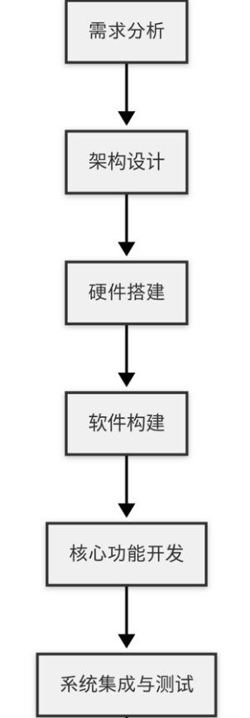

图 1‑1 技术线路图

### 需求分析与功能设计

项目首先通过对智能家居用户需求的深入分析，确定了四大核心功能：智能语音交互、设备控制、火灾预警和环境感知分析。基于这些功能需求，设计了"感知层-处理层-应用层"三层架构：

* **感知层**：包含语音采集、温湿度感知、烟雾检测和红外检测等环境感知模块
* **处理层**：包括语音识别与合成、大模型推理、状态管理、场景管理及设备控制等核心处理模块
* **应用层**：提供语音对话、设备控制、安全预警、环境分析等用户功能

### 硬件平台搭建

基于分析结果，选择树莓派3B作为核心计算平台，并集成以下硬件设备：

1. **树莓派3B核心板**：提供计算能力和I/O接口
2. **传感器模块**：

* 温湿度传感器：采集环境温湿度数据
* 烟雾传感器：检测空气中烟雾浓度
* 红外传感器：检测热源变化

1. **交互设备**：

* 麦克风：采集用户语音输入
* 音响：播放系统语音输出

1. **执行设备**：

* LED灯：作为可控制设备示例，展示系统可扩展性

所有传感器和执行设备通过GPIO、I2C或MQTT中继方式连接到树莓派，构成完整的物理系统。

### 软件架构设计

软件架构采用模块化、多线程设计，主要包括以下几个子系统：

1. **语音交互子系统**：

* 语音唤醒模块：基于Snowboy/Porcupine实现离线唤醒词检测
* 语音识别模块：利用Azure认知服务将语音转换为文本
* 语音合成模块：将系统响应转换为自然语音

1. **大模型交互子系统**：

* 会话管理模块：维护对话上下文和状态
* 大模型接口模块：与DeepSeek/OpenAI/讯飞星火API通信
* 响应解析模块：解析模型返回结果，提取控制指令

1. **设备控制子系统**：

* 状态管理模块：维护所有设备的状态
* 场景管理模块：根据设备状态触发预设场景
* 设备驱动模块：控制物理设备执行操作

1. **安全监测子系统**：

* 传感器数据采集模块：定期采集烟雾和红外数据
* 异常检测模块：分析数据，识别火灾风险
* 警报通知模块：触发声音警报并发送微信通知

1. **Web交互子系统**：

* Web服务器：提供配置界面和远程控制接口
* 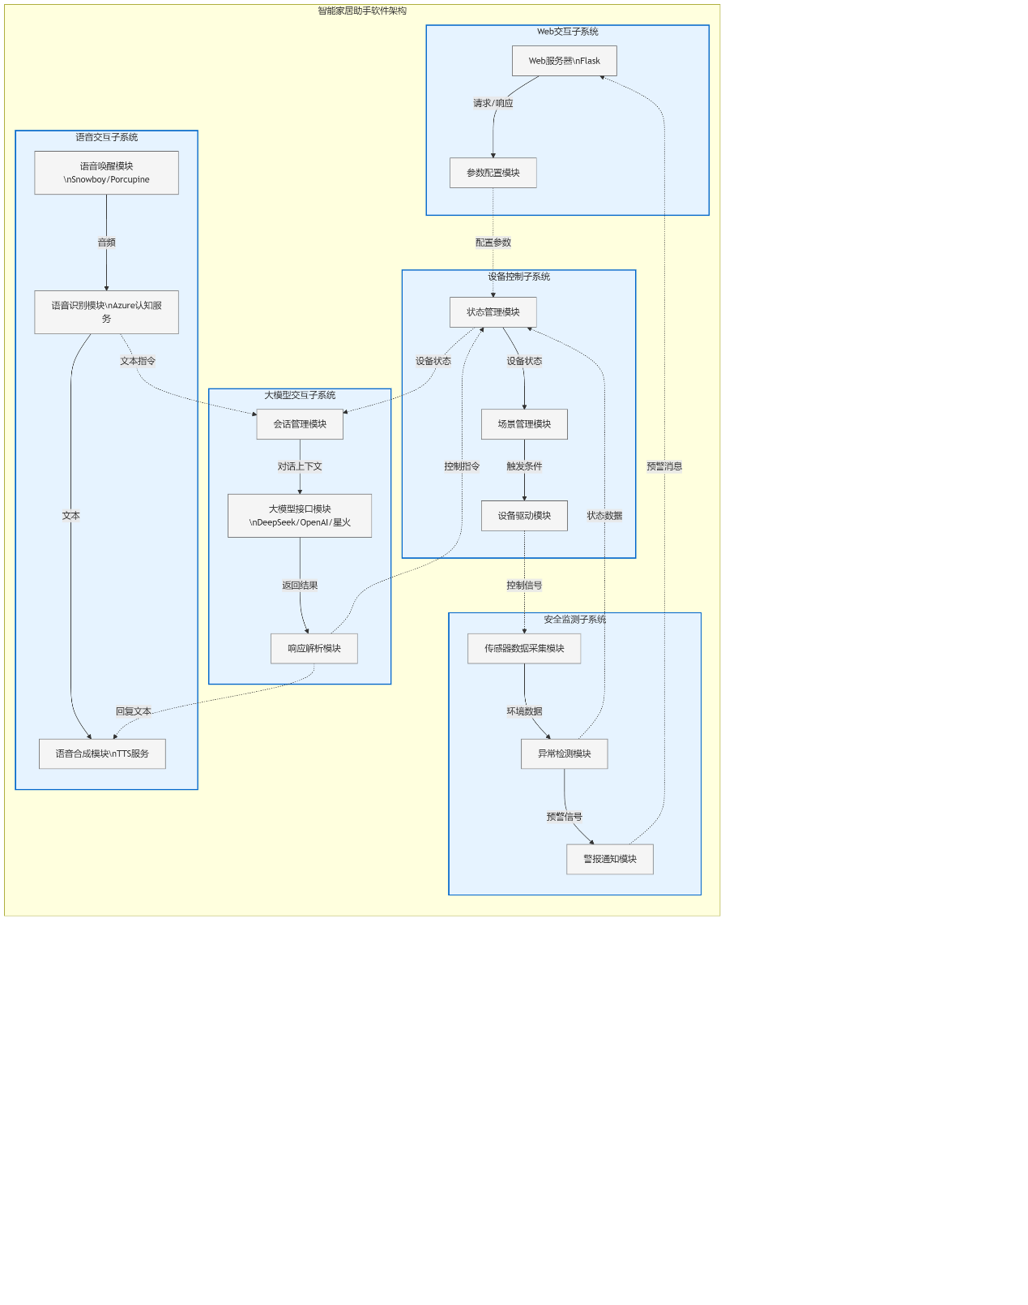参数配置模块：允许用户调整系统参数

### 软件技术栈选择

基于功能需求和性能考虑，项目采用以下技术栈：

1. **编程语言与基础框架**：

* Python 3.9+：作为主要开发语言，利用其丰富的库和工具生态
* Flask：构建轻量级Web服务，提供配置界面和API接口
* Threading：实现多线程并发处理

1. **核心服务与API**：

* Azure认知服务：提供高质量的语音识别和合成
* DeepSeek/OpenAI/讯飞星火API：提供自然语言理解和生成能力
* MQTT：实现设备间的轻量级通信

1. **数据存储与处理**：

* JSON：用于配置存储和数据交换
* MySQL：用于日程提醒等功能的数据持久化

1. **物联网框架**：

* MQTT协议：设备通信的标准协议
* RPi.GPIO：控制树莓派的GPIO接口

### 实现路径与方法

项目采用"自底向上"的实现路径，通过以下步骤逐步构建完整系统：

1. **基础设施搭建**：

* 配置树莓派操作系统和开发环境
* 安装必要的软件包和依赖项
* 搭建MQTT服务器和数据库

1. **核心模块开发**：

* 开发配置管理模块，实现系统参数的统一管理
* 实现语音识别和合成模块，建立基础交互能力
* 开发大模型接口，实现自然语言处理功能
* 实现设备控制框架，建立状态管理和场景管理机制

1. **功能模块开发**：

* 集成传感器驱动，实现环境数据采集
* 开发火灾预警逻辑，实现安全监测
* 实现微信远程通知功能
* 开发Web配置界面

1. **系统集成与优化**：

* 整合各功能模块，构建完整系统
* 优化多线程架构，提高系统响应性
* 实现流式输出，降低交互延迟
* 完善错误处理和日志系统

### 测试与迭代方法

采用增量测试和持续优化的方法：

1. **测试策略**：

* 单元测试：验证各模块独立功能
* 集成测试：验证模块间交互
* 系统测试：验证整体功能和性能
* 用户测试：验证实际使用体验

1. **迭代优化**：

* 基于测试结果持续改进系统
* 根据用户反馈调整功能和接口
* 持续优化性能和稳定性

通过上述技术路线，实现了一个功能完整、性能可靠、可扩展性强的智能家居助手系统，为用户提供了安全、便捷、智能的家居生活体验。后续章节将对系统设计与实现进行详细阐述。

## 论文结构安排

本论文共分为六章，具体结构安排如下：

第一章：绪论。主要介绍研究背景、意义、国内外研究现状、研究内容与目标、技术路线以及论文的整体结构。

第二章：相关技术概述。详细介绍本研究涉及的关键技术，包括树莓派平台、传感器技术、DeepSeek大语言模型、Azure语音服务、网络通信技术、Python并发编程等。

第三章：系统总体设计。阐述系统的设计目标与原则，给出系统的总体架构

硬件系统设计方案和软件系统设计方案，包括模块划分、数据流、关键流程设计等。

第四章：系统实现。详细描述系统的具体实现过程，包括开发环境搭建、硬件接口实现、各核心功能模块的代码实现细节以及系统的集成与部署。

第五章：系统测试与分析。介绍测试环境与方案，展示各功能模块的测试结果和系统性能测试数据，并对测试结果进行分析与讨论，评估系统的优缺点。

第六章：总结与展望。对全文工作进行总结，指出系统的不足之处，并对未来的改进方向和研究前景进行展望。

# 相关技术概述

本章将详细介绍支撑整个智能家居助手系统设计的关键技术。首先从核心硬件平台树莓派开始，然后依次阐述所用到的传感器技术、核心的人工智能技术（包括大语言模型和云语音服务）、网络通信与Web技术以及支撑系统稳定运行的并发编程基础。

## 树莓派平台

树莓派（Raspberry Pi）是由英国树莓派基金会开发的系列微型、低成本、卡片大小的单板计算机（Single-Board Computer, SBC）。自问世以来，树莓派以其高性价比、易用性、强大的社区支持和丰富的扩展接口，在全球范围内的教育、嵌入式系统开发、物联网项目以及个人爱好者中获得了广泛应用。本项目选用的是其中的经典型号——Raspberry Pi 3 Model B+。

### 硬件特性与资源

### Raspberry Pi OS 与开发环境

### GPIO 接口编程基础

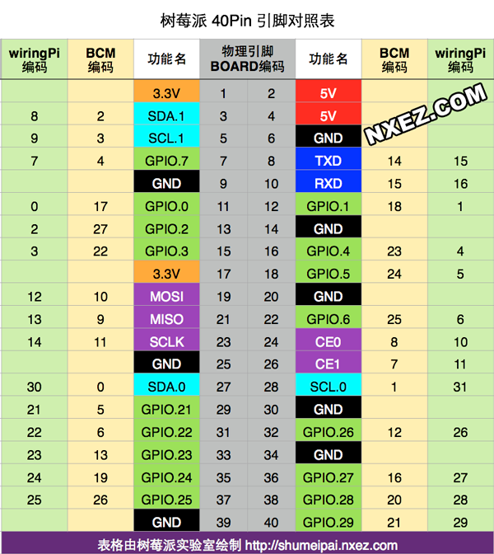

图 2‑1 树莓派引脚对照表

## 传感器技术

### 温湿度传感器（DHT系列）原理与数据读取

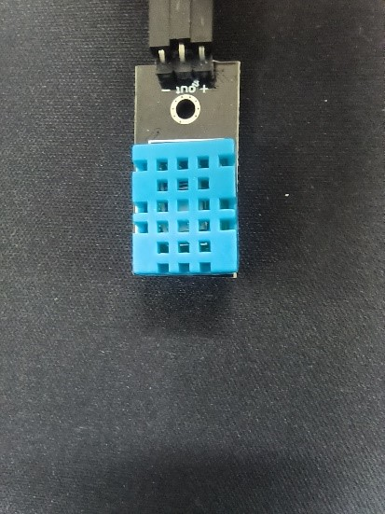

图 2‑2 温湿度传感器

### 烟雾传感器（MQ系列）原理与阈值检测

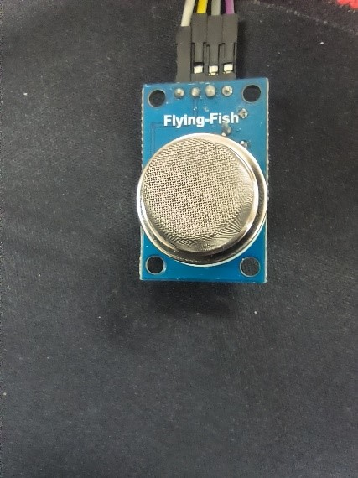

图 2‑3烟雾传感器

### 红外传感器（PIR/火焰传感器）原理与信号处理 (明确具体类型)

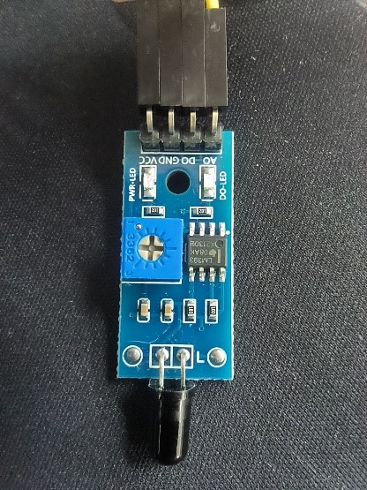

图 2‑4红外传感器

### 麦克风阵列/USB麦克风与音频采集

## 大语言模型（LLM）与 DeepSeek-V3

### LLM 基本工作原理

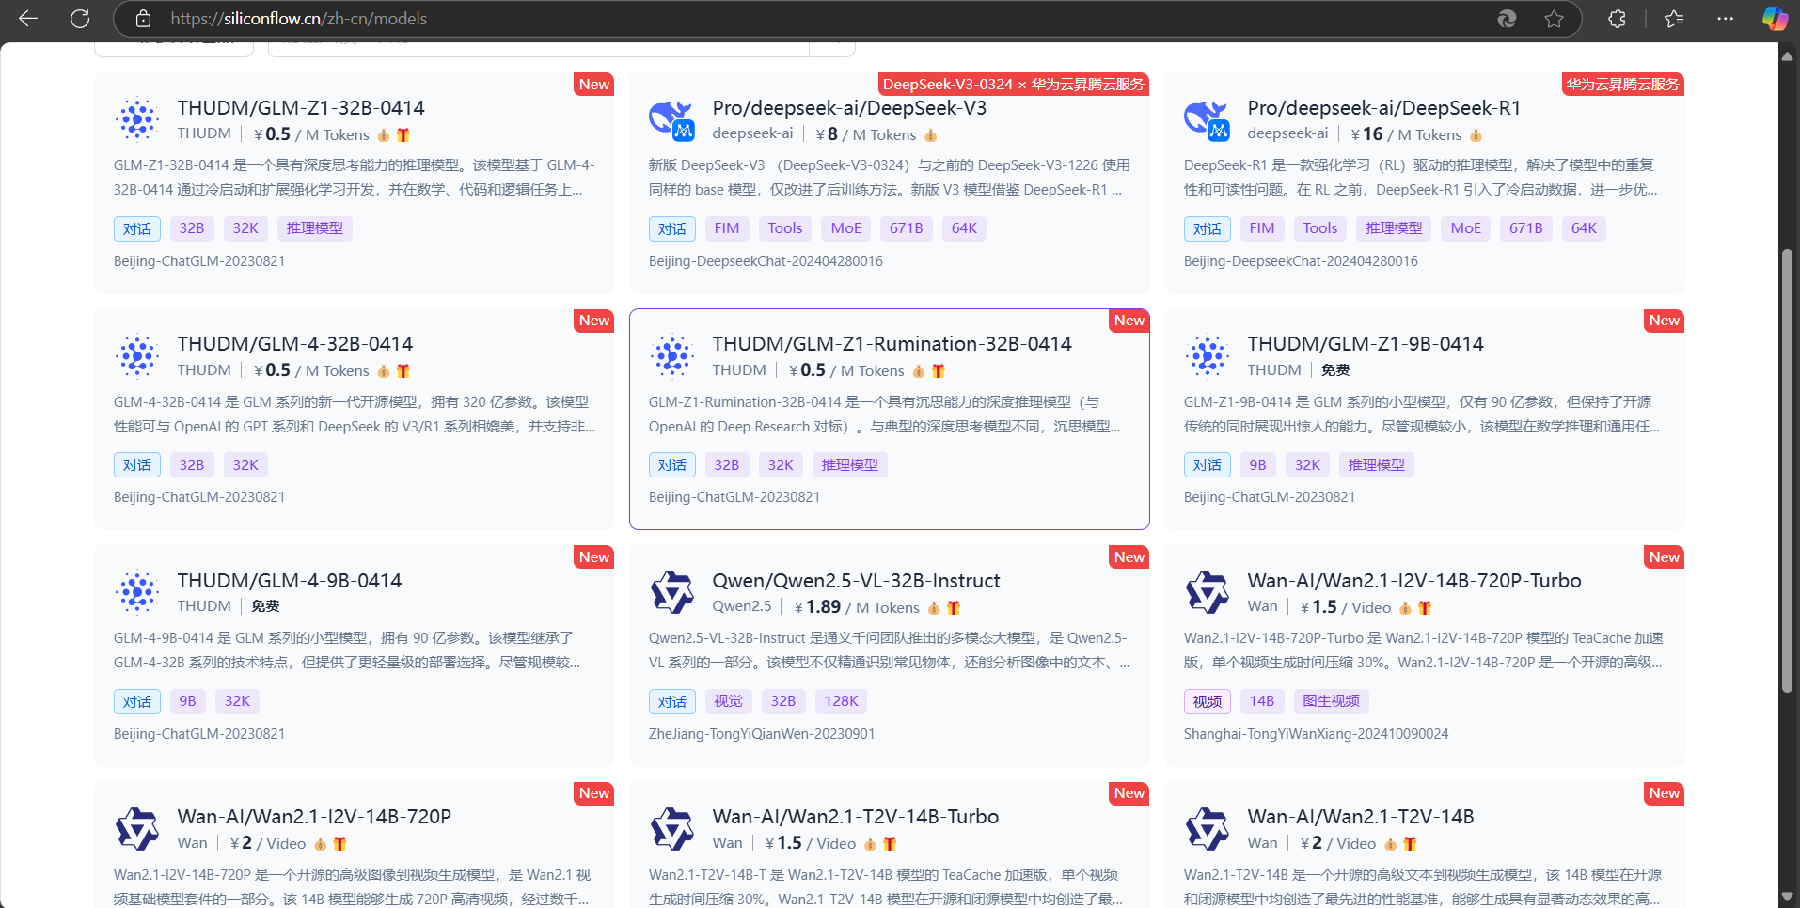

图 2‑5 Siliconflow平台模型广场

### 流式（Streaming）API 调用机制与实现 (requests 库)

## 微软 Azure 认知服务：语音技术

### Azure 认知服务概览

### Azure 语音转文本（ASR）服务原理与 SDK 应用

### Azure 文本转语音（TTS）服务原理与 SDK 应用

### 流式 TTS 合成与自定义音频流输出

## 网络通信与 Web 技术

### HTTP/HTTPS 协议与

### MQTT 协议及其在物联网设备通信中的应用 (paho-mqtt)

### Flask Web 框架基础（用于 WebUI 和 API 接口）

### 微信公众号开发基础（消息接口交互）

## Python并发编程

智能家居助手需要同时处理多种任务，如监听唤醒词、处理语音输入、与云服务通信、更新传感器状态、响应 Web 请求等。为了让这些任务能够看似“同时”进行，避免一个耗时任务阻塞其他任务，需要使用并发编程技术。Python 提供了多种并发模型，本项目主要使用了基于线程（Threading）的模型。

### Threading 模块与多线程应用

线程:线程是操作系统能够进行运算调度的最小单位，它被包含在进程之中。一个进程可以包含多个线程，这些线程共享进程的内存空间，但拥有各自独立的执行栈。多线程允许程序的不同部分并发执行。Python`threading`模块:Python的`threading`模块提供了面向对象的线程支持。通过创建`threading.Thread`对象，并将要执行的函数（或对象的方法）作为`target`参数传入，可以启动一个新的线程来执行该函数。

项目应用:本项目的`server.py`和`chat.py`大量使用了`threading`模块来实现并发：

主服务线程(`server.py`):

启动FlaskWeb服务器本身运行在一个或多个线程中（由Flask/Werkzeug管理）。

显式创建线程`t`运行`chat.startchat()`，负责启动和管理核心的聊天交互逻辑。

创建线程`t2`运行`admin()`，负责监控通知播放状态和执行整点报时。

如果音乐功能启用，创建线程`t3`运行`if_music.watch()`进行音乐播放状态监控。

如果UDP服务启用，创建线程`t4`运行`udpserver.udp_server()`监听UDP消息。

创建线程`t5`运行`if_time.admin()`（可能用于定时任务或其他时间相关逻辑）。

如果日程功能启用，创建线程`t6`运行`schedule.timer()`处理日程提醒。

如果HASSDemo启用，创建线程`t7`运行`hass_light_demo.handle()`监控和控制HASS设备。

(可能)MQTT客户端(`dev_control.py`中的`MQTTClient`)内部也使用线程(`client.loop_start()`)来处理网络通信。

聊天交互线程(`chat.py`):

`startchat()`函数内部启动了管理线程`admin()`(运行在`server.py`的`t2`)。

当需要处理一次对话时，`admin()`函数会创建新的线程`t1`来运行`work()`函数，处理单次完整的“录音-识别-LLM处理-合成-播放”流程。这样做的好处是，即使某次对话处理耗时较长，也不会阻塞`admin()`线程对唤醒词或其他事件的响应。

`startchat()`还可能启动用于监听硬件唤醒（如Snowboy/Porcupine，线程`t3`）和GPIO按键唤醒（线程`t4`,`t5`）的独立线程。

`inter()`函数（运行在线程`t2`，负责处理来自WebUI或API的命令）也是并发运行的。

优势与挑战:多线程使得系统能够同时响应来自不同来源的事件（语音唤醒、Web请求、传感器变化、定时任务等），提高了系统的响应性和吞吐量。然而，由于Python的全局解释器锁（GlobalInterpreterLock,GIL）的存在，同一时刻只有一个线程能真正执行Python字节码，因此对于CPU密集型任务，多线程并不能实现真正的并行加速。但对于本项目中大量存在的I/O密集型任务（如等待网络响应、等待音频播放完成、等待GPIO事件），多线程可以有效地利用等待时间，提高程序效率。同时，多线程编程也带来了线程同步和资源共享的挑战，需要小心处理。

### 线程同步与控制（Event）

当多个线程需要协同工作或访问共享资源时，就需要机制来保证它们的操作顺序正确且不会相互干扰，这就是线程同步。

共享资源问题:在本项目中，多个线程可能需要读取或修改共享的配置（如`config.py`中的`parmas`字典）或状态变量（如`chat.py`中的`actived`,`running`,`flag`等）。如果不加控制地并发访问，可能导致数据不一致或竞态条件（RaceCondition）。

同步原语:Python的`threading`模块提供了一些同步原语来解决这些问题，例如：

锁(`Lock`,`RLock`):用于保护临界区（访问共享资源的代码段），确保同一时刻只有一个线程能进入该代码段。虽然本项目代码中未显式大量使用`Lock`，但在某些情况下（如频繁修改复杂共享状态）可能需要。`config.py`中的`ConfigManager`设计（通过`set`方法集中修改）在一定程度上简化了配置管理的并发问题，但严格来说，如果`set`方法内部操作复杂且会被高频并发调用，也应考虑加锁。

事件(`Event`):`Event`对象维护一个内部标志，线程可以通过`wait()`方法阻塞等待该标志被设置，另一个线程可以通过`set()`方法设置标志，`clear()`方法清除标志。`Event`非常适合用于线程间的通信和信号传递。

项目应用:

在`model_tts_stream_togeter.py`中，`stop_event=threading.Event()`用于控制TTS的停止。`stop_tts()`函数通过`stop_event.set()`设置停止标志，而`CustomPushStreamCallback`的`write`方法通过`stop_event.is_set()`检查该标志，如果被设置则停止写入音频数据，从而实现立即中断TTS播放。主线程在调用`stop_tts`后可以通过`tts_task.get()`(如果`tts_task`是异步任务的future)或其他方式等待TTS真正停止，之后再通过`stop_event.clear()`重置标志。

在`dev_control.py`中，`dev_ack_received={dev:Event()fordevindevices}`使用`Event`来等待来自MQTT设备的确认（ACK）消息。当`monitor_dev_status`线程发布控制指令后，它会调用`self.dev_ack_received[dev].wait(timeout)`等待对应的`Event`被设置。而`on_message`回调函数在收到ACK消息后，会调用`self.dev_ack_received[dev].set()`来设置该`Event`，从而通知等待的线程。

重要性:合理使用线程同步机制是保证多线程程序正确性和稳定性的关键。`Event`在本项目中被巧妙地用于实现异步任务的中断控制和线程间的信号通信。

# 系统总体设计

## 系统设计目标与原则

### 设计目标

基于第一章所述的研究背景、意义及具体研究内容，本智能家居助手系统的主要设计目标确定如下：

1. **核心功能实现:** 成功构建一个能够实现智能语音/微信对话、语音控制LED灯、环境温湿度监测与天气查询、基于LLM的出行建议以及火灾检测与远程预警功能的集成系统。
2. **低延迟交互:** 重点优化语音交互流程，利用流式ASR、流式LLM调用和流式TTS技术，显著降低用户感知的交互延迟，提供接近自然对话的体验。
3. **可靠运行:** 保证系统，特别是火灾预警等安全相关功能的稳定可靠运行，能够在关键时刻做出及时响应。
4. **多模态交互:** 支持语音和微信公众号两种便捷的交互方式，满足用户在不同场景下的使用偏好。
5. **成本可控:** 在满足功能和性能要求的前提下，利用树莓派开源硬件和合理选择云服务，控制整体硬件成本和潜在的API使用费用。

### 设计原则

为有效达成上述目标，系统设计遵循了以下基本原则：

1. **功能性 (Functionality):** 系统必须准确、完整地实现预定的各项功能，满足用户的基本需求。
2. **性能优先 (Performance - Low Latency Focus):** 在语音交互环节，性能（尤其是低延迟）是优先考虑的因素，设计上倾向于采用能有效降低响应时间的技术方案（如流式处理）。
3. **可靠性 (Reliability):** 系统应具备健壮性，能够长时间稳定运行，减少崩溃或错误的可能性。对于传感器数据处理和预警逻辑，需保证其准确性和及时性。
4. **模块化 (Modularity):** 将系统划分为相对独立的功能模块（如语音处理、设备控制、配置管理、通信接口等），便于开发、测试、维护和未来扩展。参考项目的代码结构体现了这一原则。
5. **易用性 (Usability):** 提供简洁自然的交互方式（语音、微信），（可选的）WebUI界面也应易于理解和操作。
6. **可扩展性 (Scalability/Extensibility):** 设计应考虑未来功能扩展的可能性，例如方便地添加新的传感器、支持更多类型的智能设备或集成新的服务。（MQTT协议的使用有助于提高设备扩展性）。
7. **安全性 (Security):** 虽然本项目重点在于功能实现，但在设计中也应考虑基本安全措施，如API密钥的妥善管理、(可选)MQTT连接的认证授权等，保护系统和用户数据。
8. **成本效益 (Cost-Effectiveness):** 在技术选型和实现方案上，综合考虑性能、功能与成本，选择性价比高的解决方案。

遵循这些目标和原则，旨在构建一个实用、高效且具备良好用户体验的智能家居助手系统。接下来的章节将围绕这些目标和原则展开详细的系统设计与实现。

## 系统总体架构设计

为了清晰地组织系统各部分功能并指导后续的详细设计与实现，本节将阐述系统的总体架构，包括其分层结构、核心模块划分与功能定义，以及关键的数据流。

### 系统分层架构（硬件层、驱动层、核心服务层、应用接口层、用户交互层）

为了降低系统的复杂性、提高可维护性和可扩展性，我们采用分层架构的设计思想，将系统自底向上划分为五个逻辑层次：

1. **硬件层 (Hardware Layer):**
   * **构成:** 系统的物理基础，包括核心控制器（树莓派3B+）、各类传感器（温湿度DHT、烟雾MQ、红外/火焰、麦克风）、执行器（LED灯、音响）以及必要的电源模块和连接线缆。
   * **功能:** 提供原始的物理感知能力和动作执行能力。
2. **驱动层 (Driver Layer):**
   * **构成:** 直接与硬件交互的底层软件，包括操作系统（Raspberry Pi OS）提供的硬件驱动、GPIO控制库（RPi.GPIO）、音频处理库（pyaudio）以及与USB设备（如USB麦克风）通信的驱动程序。
   * **功能:** 屏蔽硬件细节，为上层软件提供统一的、抽象化的硬件访问接口，实现对GPIO读写、音频数据采集与播放等基本操作。
3. **核心服务层 (Core Service Layer):**
   * **构成:** 系统的大脑和核心业务逻辑所在，包含了大部分后台运行的服务和处理单元。主要对应代码中的chat.py（主交互逻辑）、prompt_and_deal.py（LLM交互与意图处理）、config.py（状态与配置管理）、Scene.py/Scene_conf.py（自动化场景管理，可选）、dev_control.py（设备抽象与MQTT处理，可选）以及火灾预警、环境监测等功能的具体实现逻辑。
   * **功能:** 负责接收来自接口层的指令或数据，进行任务调度、状态管理、逻辑判断（如火灾检测）、与AI模型交互、执行具体的本地任务（如控制GPIO、调用播放器）或通过接口层调用外部服务/设备。
4. **应用接口层 (Application Interface Layer):**
   * **构成:** 提供系统与外部世界交互的“窗口”，封装了对外部服务（云API）的调用和对内服务（如Web服务、MQTT接口）的暴露。主要包括对Azure语音服务SDK的封装（如azure_reco.py, tts.py相关实现）、对SiliconFlow API的调用封装（如deepseek_stream_with_tts.py）、天气API调用、Flask Web服务器（server.py中的路由部分）、MQTT客户端接口（mqtt_wlan.py, dev_control.py）以及微信公众号后台接口逻辑。
   * **功能:** 负责处理与云服务的认证和通信、响应来自WebUI或微信公众号的请求、处理MQTT消息的收发、向核心服务层传递指令和数据、并将处理结果返回给请求方。
5. **用户交互层 (User Interaction Layer):**
   * **构成:** 用户直接感知和交互的界面或方式。包括物理上的麦克风（语音输入）、音响（语音输出）、LED灯（状态指示），以及软件层面的微信公众号界面和（可选的）WebUI界面（通过浏览器访问）。
   * **功能:** 提供用户输入指令或信息的渠道，并将系统的状态或响应以可理解的方式（语音、文本、灯光信号）呈现给用户。

这种分层结构使得各层职责清晰，便于并行开发和独立测试，同时也方便未来对某一特定层次进行升级或替换，而对其他层次的影响较小。

### 模块划分与功能定义（参考架构图 server.py, chat.py, config.py 等）

为了有效管理系统的复杂性并促进代码的重用与维护，本系统在设计上采用了模块化的方法。根据功能内聚和职责分离的原则，系统被划分为一系列相互协作的核心模块，具体定义如下：

* **主控与服务管理模块:** 作为系统的启动入口和调度中心，负责初始化系统环境，加载配置，并以多线程方式启动和管理各项后台服务（如核心交互逻辑、Web服务、MQTT通信、定时任务等）。此模块确保系统各部分协调运行。
* **配置与状态管理模块:** 维护系统的静态配置（如API密钥、功能开关、固定路径）和动态运行时状态（如音量、设备开关状态、唤醒模式）。提供统一接口供其他模块查询配置和获取/更新状态，并可选地记录关键状态的变更历史，是系统状态一致性的保证。
* **核心交互逻辑模块:** 驱动整个用户交互流程，特别是语音交互。它负责管理交互的状态（空闲、监听、处理中等），协调语音唤醒、音频录制、语音识别、意图理解、任务执行（调用LLM或本地任务）、语音合成及结果播放等一系列步骤，是用户与系统交互的中枢神经。
* **LLM 交互与处理模块:** 封装与大语言模型（DeepSeek-V3）的交互细节。负责根据当前对话上下文和用户输入构建合适的提示（Prompt），调用云端LLM API（通过SiliconFlow），处理返回的（流式）响应，并将其传递给后续处理单元（如TTS或任务执行逻辑）。
* **语音服务接口模块:** 封装与云语音服务（Azure）的接口调用。提供标准化的函数接口供核心交互逻辑模块调用，以执行语音识别（ASR）和语音合成（TTS）任务，屏蔽了SDK底层的复杂性，特别是包含了实现流式ASR和流式TTS的关键逻辑。
* **设备控制与集成模块:** 负责与连接到树莓派的物理设备（如LED灯）或通过其他协议（如MQTT、Home Assistant API）接入的智能设备进行交互。它抽象了设备的控制接口，使得核心逻辑可以通过统一的方式（例如，设置状态变量或调用特定函数）来控制不同的设备。
* **通信接口模块:** 管理系统与外部的网络通信。这包括运行一个轻量级Web服务器（基于Flask）以提供WebUI和HTTP API接口（用于远程控制、参数调整、接收通知、微信公众号后端等），以及（可选地）实现MQTT客户端逻辑，用于与局域网或广域网上的其他设备进行基于发布/订阅模式的异步通信。
* **意图识别与本地任务处理模块:** 分析用户输入（来自ASR或文本消息）中包含的具体意图，特别是那些不需要调用LLM即可处理的本地任务或简单指令（如查询时间、控制特定设备、播放音乐、设置提醒、退出程序等）。此模块将识别出的意图分发给对应的本地功能实现。

## 硬件系统设计

### 核心控制器与外设选型（RPi 3B+, 各传感器, LED, 音响, 麦克风）

### 硬件接口连接方案（GPIO, USB）

### 系统供电方案

## 软件系统设计

本节将详细阐述智能家居助手系统的软件设计，包括开发环境的选择、核心功能模块的架构与实现思路，以及关键算法和流程。

### 软件开发环境（OS, Python版本, 关键库）

为了确保软件的开发效率、兼容性和稳定性，本项目采用以下开发环境：

* **操作系统 (OS):** Raspberry Pi OS (64-bit)
  + Raspberry Pi OS 是树莓派官方推荐的操作系统，基于 Debian Linux。64位版本能够更好地利用 RPi 3B+ 的硬件资源。选择该操作系统主要考虑到其稳定性、易用性、以及良好的硬件兼容性和社区支持。
* **编程语言:** Python 3.9+
  + Python 是一种高级的、解释型的编程语言，以其简洁的语法、丰富的第三方库生态和跨平台性而著称。Python 非常适合于快速原型开发和系统集成。选择 Python 3.9+ 是为了使用最新的语言特性和性能优化。
* **关键 Python 库:**
  + RPi.GPIO: 用于控制树莓派的 GPIO 引脚，实现与传感器和执行器的硬件交互。
  + requests: 用于发送 HTTP/HTTPS 请求，与云服务 API 进行通信。
  + azure-cognitiveservices-speech: 微软 Azure 认知服务语音 SDK，用于语音识别 (ASR) 和语音合成 (TTS)。
  + pyaudio: 跨平台的音频 I/O 库，用于从麦克风读取音频数据，以及向扬声器播放音频。
  + paho-mqtt: MQTT 客户端库，用于与 MQTT 代理服务器进行通信，实现设备之间的消息传递和控制。
  + Flask: 轻量级的 Python Web 框架，用于构建 WebUI 和 API 接口。
  + loguru: 简洁易用的 Python 日志库，用于记录系统运行状态和调试信息。
  + pickle: 用于将 Python 对象序列化到文件，方便存储和加载对话历史。
  + 其他辅助库：如 json (处理 JSON 数据), datetime (处理时间和日期), cn2an (中文数字转阿拉伯数字，可能用于处理语音识别结果) 等。

这些库可以通过 pip install -r requirements.txt 命令一次性安装，requirements.txt 文件应包含所有依赖库及其版本信息，以确保开发环境的一致性。

### 核心功能模块详细设计

1. **语音交互模块:**
   * **架构:**该模块是整个系统的核心，负责处理语音输入、执行LLM对话以及输出语音响应。其内部可以细分为以下几个子模块：
     + **唤醒子模块:**负责监听用户的唤醒词（通过硬件唤醒模块如Snowboy/Porcupine或软件监听实现），激活后续的语音处理流程.
     + **录音子模块:**在检测到唤醒后，负责从麦克风采集音频数据。可以使用pyaudio库直接读取，并进行必要的降噪处理。
     + **语音识别子模块:**调用AzureASR服务将录音的音频数据转换成文本。采用流式识别方式，以降低延迟。
     + **意图理解与任务处理子模块:**分析识别出的文本，判断用户意图。对于可以本地处理的任务（如查询时间、控制设备），直接调用相应的本地功能模块。对于需要复杂推理和知识的任务，传递给LLM交互子模块。
     + **LLM交互子模块:**构建LLM的提示（Prompt），调用SiliconFlowAPI，并处理返回的（流式）文本响应。
     + **语音合成子模块:**调用AzureTTS服务将LLM生成的文本响应转换成语音。采用流式合成方式，以降低延迟。
     + **播放子模块:**将TTS合成的音频流播放到扬声器。
   * **关键流程:**
     + **(正常交互流程):**硬件/软件唤醒->启动录音->(流式)语音识别->意图理解->本地任务/LLM交互->(流式)语音合成->播放。
     + **(流式处理):**强调ASR、LLM和TTS之间的流式连接，使得整个语音交互过程尽可能地“流水线化”，用户几乎可以在LLM开始生成响应的同时就听到语音输出。
   * **关键类与函数:**
     + (例如)chat.py中的work()函数:管理整个交互流程。
     + (例如)azure_reco.py中的recognize()函数:封装AzureASR调用。
     + (例如)deepseek_stream_with_tts.py中的chat_request_stream()函数:实现流式LLM调用和流式TTS合成。
2. **设备控制模块:**
   * **架构:**该模块负责控制连接到树莓派的硬件设备（如LED灯）以及通过MQTT协议接入的智能设备。其内部可以细分为以下几个子模块：
     + **设备抽象层:**定义一套通用的设备接口，包括设备类型、控制命令和状态信息。
     + **GPIO控制子模块:**使用RPi.GPIO库直接控制连接到GPIO引脚的设备，如LED灯。
     + **MQTT客户端子模块:**使用paho-mqtt库连接到MQTT代理服务器，订阅设备状态主题，并发布控制指令到设备控制主题。
     + **意图解析子模块:**从用户输入中解析出设备控制相关的意图和参数，并将这些参数传递给相应的设备控制子模块。
   * **关键流程:**
     + 用户发出设备控制指令->意图解析子模块提取设备类型、ID和目标状态->根据设备类型选择相应的控制子模块(GPIO或MQTT)->执行控制操作->(MQTT设备)接收设备返回的状态确认->更新系统状态.
   * **关键类与函数:**
     + (例如)if_devControl.py中的detect()函数:检测并解析设备控制指令。
     + (例如)dev_control.py中的MQTTClient类:实现MQTT连接和消息处理。
3. **环境监测模块:**
   * **架构:**该模块负责从传感器读取环境数据（温度、湿度、烟雾、(可选)火焰强度），并将这些数据提供给系统的其他部分使用.
     + **传感器驱动子模块:**使用RPi.GPIO或其他相应的库读取传感器数据。
     + **数据处理子模块:**对传感器数据进行必要的预处理(如单位转换、数据平滑)和校验。
     + **预警判断子模块:**根据传感器数据和预设阈值，判断是否触发预警事件(如烟雾超标).

4.火灾预警模块:

架构:该模块负责在检测到潜在火灾风险时，发出警报并通知用户。可以细分为以下几个子模块：

预警条件判断子模块:融合来自多个传感器的数据（烟雾浓度、(可选)火焰信号、(可选)温度异常升高），并结合预设的判断逻辑，判断是否触发火灾预警。例如，可以设定只有当烟雾浓度超过阈值，并且(可选)检测到火焰信号，或者(可选)温度在短时间内显著升高时，才触发预警。

本地报警子模块:如果判断触发预警，立即发出本地警报，例如通过控制GPIO引脚驱动蜂鸣器发出声音警报。

远程通知子模块:通过微信公众号API或其他方式向用户发送预警信息。

关键流程:

传感器数据更新 -> 预警条件判断 -> 触发预警 (本地报警 + 远程通知)。

关键类与函数:

(需要在代码中实现) 用于融合传感器数据并进行预警判断的函数。

(例如) 调用微信公众号 API 发送通知的函数.

5. **微信公众号交互模块:**

架构: 该模块负责接收来自微信公众号用户的消息，调用 LLM 获取回复，并将回复发送给用户。

消息接收子模块: 监听微信公众号服务器推送的消息，验证消息来源的合法性，并解析消息内容。

消息处理子模块: 将用户消息传递给 LLM 交互模块获取回复。

消息发送子模块: 将 LLM 生成的回复封装成微信公众号消息格式，发送给用户。

关键流程:

接收微信消息 -> 验证消息来源 -> 解析消息内容 -> 调用 LLM 交互模块 -> 获取 LLM 回复 -> 封装回复消息 -> 发送回复消息.

6. **配置管理模块:**

架构: 该模块负责加载、存储和管理系统的配置信息和运行时状态。

配置文件加载子模块: 在系统启动时，从配置文件（如 `const_config.py`）中加载静态配置参数。

状态管理子模块: 使用字典或其他数据结构存储系统运行时状态，并提供线程安全的方式进行访问和修改。

持久化子模块: 定期将运行时状态保存到文件，以便在系统重启后恢复状态.

关键类与函数:

`config.py` 中的 `ConfigManager` 类: 提供 `get()` 和 `set()` 方法用于读取和更新配置和状态。

### 关键算法与流程设计

1. **语音唤醒流程:**
   * **(如果使用硬件唤醒模块):**
     + 树莓派 GPIO 引脚配置为输入模式，并启用上升沿检测。
     + 当硬件唤醒模块检测到唤醒词时，会向 GPIO 引脚发送一个高电平信号.
     + 树莓派 GPIO 中断处理函数被触发，执行相应的唤醒处理.
   * **(如果使用软件唤醒):**
     + 使用 pyaudio 库从麦克风持续读取音频数据。
     + 对音频数据进行预处理 (降噪、特征提取).
     + 使用 Snowboy 或 Porcupine 等唤醒词检测引擎分析音频数据，判断是否检测到唤醒词.
     + 如果检测到唤醒词，执行相应的唤醒处理.
2. **流式语音交互处理流程:**
   * **(唤醒):** 系统处于监听状态，等待用户说出唤醒词。
   * **(录音):** 检测到唤醒词后，开始录音。
   * **(流式语音识别 (ASR)):** 将录音的音频流实时发送给 Azure ASR 服务。Azure ASR 服务会不断返回识别出的文本片段。
   * **(文本缓冲与意图理解):** 将 ASR 返回的文本片段进行缓冲，并进行意图理解。可以等待接收到完整的句子后再进行意图理解，也可以在接收到部分文本后就尝试进行意图理解，以降低延迟.
   * **(LLM 交互):** 如果需要调用 LLM，则将识别出的文本发送给 SiliconFlow API。
   * **(流式 LLM 响应):** SiliconFlow API 以流式方式返回 LLM 生成的文本片段。
   * **(流式语音合成 (TTS)):** 将 LLM 返回的文本片段实时发送给 Azure TTS 服务。Azure TTS 服务会不断返回合成的音频数据。
   * **(流式播放):** 将 TTS 生成的音频数据实时播放到扬声器。

*在整个流程中，应尽量减少缓存和等待，实现数据流的“pipeline”化处理。*

1. **火灾预警判断流程:**
   * **定期读取传感器数据:** 定期从烟雾传感器和 (可选) 火焰传感器读取数据。
   * **数据预处理:** 对传感器数据进行必要的预处理，如单位转换、数据平滑.
   * **阈值判断:** 判断烟雾浓度是否超过阈值，(可选) 是否检测到火焰信号.
   * **融合判断:** 结合多个传感器的信息，进行综合判断，以提高预警的准确性。
   * **触发报警:** 如果判断触发火灾预警，则立即发出本地警报，并通过微信公众号或其他方式通知用户。

### 数据存储设计（对话历史 pickle, 配置日志, (可选)数据库）

为了实现诸如对话历史记忆、系统状态恢复、配置变更审计以及（可选的）日程提醒等功能，系统需要存储多种类型的数据。本节将详细介绍这些数据的存储方案。

1. **对话历史 (Conversation History):**
   * **数据类型:** 存储用户与助手之间的对话记录，包括用户输入和 LLM 的回复。每条记录包含角色（user 或 assistant）和内容（文本）。model_tts_stream_togeter.py, deepseek.py, openai.py 和 sparkApi.py 等文件中的 messages 变量就是用于存储对话历史的列表。
   * **存储格式:** 由于对话历史是结构化的 Python 对象（列表嵌套字典），且需要频繁地读取和写入，最方便的存储格式是 Python 的 pickle 序列化格式。
   * **存储位置:** 对话历史数据被存储在本地文件中，文件名为 message.data（在 model_tts_stream_togeter.py 中指定）。
   * **存储时机:** 在程序退出时（如用户输入“结束对话”），调用 save() 函数将当前的 messages 列表序列化并写入 message.data 文件。
   * **加载时机:** 在程序启动时，调用 read() 函数尝试从 message.data 文件中读取数据，如果文件存在则将其反序列化为 messages 列表，从而恢复之前的对话状态。如果文件不存在，则调用 init_system() 创建一个新的对话。
   * **优点:** 简单易用，无需安装额外的数据库系统。
   * **缺点:**
     + 安全性较低，pickle 文件容易被篡改。
     + 可扩展性差，不适合存储大量对话数据，

# 系统实现

## 开发环境搭建与配置

本章将详细介绍智能家居助手系统的具体实现过程，包括开发环境的搭建与配置、硬件接口程序的实现以及核心功能模块的代码细节。

### 树莓派系统安装与网络配置

1. **烧录操作系统:**
   * 下载 Raspberry Pi OS (64-bit) 镜像文件。推荐使用官方提供的 Raspberry Pi Imager 工具（可在各种操作系统上运行）将下载的镜像文件烧录到 Micro SD 卡中。
   * 在 Raspberry Pi Imager 中，可以选择 "Raspberry Pi OS (other)" -> "Raspberry Pi OS Lite (64-bit)"，选择 Lite 版本可以减少系统资源占用，更适合本项目。
   * 在烧录过程中，可以配置主机名、启用 SSH、设置用户名和密码，方便后续的远程访问。
2. **启动系统与网络连接:**
   * 将烧录好的 Micro SD 卡插入树莓派，连接显示器、键盘和鼠标（仅在初始配置阶段需要），然后连接电源启动树莓派。
   * 系统启动后，如果之前配置了网络，树莓派应该会自动连接到 Wi-Fi 网络。可以通过 ifconfig 命令或在路由器管理界面查看树莓派的 IP 地址。
3. **启用 SSH 服务:**
   * 如果之前没有在 Raspberry Pi Imager 中启用 SSH，可以通过以下命令手动启用：sudo raspi-config
   * 选择 "Interface Options" -> "SSH"，然后启用 SSH 服务。
4. **远程访问:**
   * 使用 SSH 客户端（如 PuTTY, MobaXterm, VS Code 的 Remote-SSH 插件等）通过 IP 地址远程登录到树莓派的命令行界面。

### Python 环境与依赖库安装 (requirements.txt)

1. **更新软件包列表:**
   * 通过 SSH 登录到树莓派后，首先更新软件包列表：

sudo apt update

1. **安装 Python 3 和 pip:**
   * Raspberry Pi OS 通常预装了 Python 3，但可能需要更新 pip（Python 包管理器）：

sudo apt install python3-pip

pip3 install --upgrade pip

* + 可以通过 python3 --version 和 pip3 --version 命令检查 Python 和 pip 的版本。

1. **创建虚拟环境 (推荐):**
   * 为了隔离不同项目之间的依赖库，建议创建一个 Python 虚拟环境：

sudo apt install python3-venv

python3 -m venv venv

source venv/bin/activate

* + 激活虚拟环境后，所有使用 pip3 安装的库都会被安装到该虚拟环境目录下，而不会影响系统全局的 Python 环境。

1. **安装依赖库:**
   * 将 requirements.txt 文件上传到树莓派的某个目录下（可以使用 scp 命令或通过共享文件夹）。
   * 在虚拟环境激活的状态下，进入包含 requirements.txt 文件的目录，然后执行以下命令安装所有依赖库：

pip3 install -r requirements.txt

1. **验证安装:**
   * 安装完成后，可以编写一个简单的 Python 脚本来验证是否所有库都已正确安装：

import RPi.GPIO as GPIO

import requests

import azure.cognitiveservices.speech as speechsdk

import pyaudio

import paho.mqtt.client as mqtt

import flask

import loguru

print("All libraries imported successfully!")

* + 运行该脚本，如果没有报错，则表示所有依赖库都已成功安装。

### API Key 与服务配置 (Azure, SiliconFlow, (可选)MQTT Broker)

为了使系统能够正常调用 Azure 认知服务、SiliconFlow API 以及（可选的）其他云服务，需要进行以下配置：

1. **Azure 认知服务:**
   * **创建 Azure 账户:** 如果还没有 Azure 账户，需要注册一个。
   * **创建语音服务资源:** 在 Azure 门户中，创建一个“认知服务”资源，并选择“语音”类别。
   * **获取 API 密钥和区域:** 创建完成后，在资源的“密钥和终结点”页面可以找到 API 密钥（Key 1 和 Key 2）和区域（Region）。选择一个靠近你的区域，以降低网络延迟。
   * **配置到**const_config.py**:** 将获取到的 API 密钥和区域信息填写到 const_config.py 文件中对应的变量（azure_key）。
2. **SiliconFlow API (DeepSeek-V3):**
   * **注册 SiliconFlow 账户:** 访问 SiliconFlow 平台（https://cloud.siliconflow.cn/models），注册一个开发者账户。
   * **创建 API 密钥:** 在 SiliconFlow 控制台中，创建一个 API 密钥。
   * **配置到**const_config.py**:** 将获取到的 API 密钥填写到 const_config.py 文件中对应的变量（sfapikey）
3. **(可选) MQTT Broker 配置:**
   * **选择 MQTT Broker:** 如果需要使用 MQTT 协议进行设备控制，需要选择一个 MQTT Broker。可以选择在树莓派本地搭建一个（如 Mosquitto），也可以使用云 MQTT 服务（如中国移动 OneNet）。
   * **配置 MQTT 连接信息:** 将 MQTT Broker 的地址、端口、用户名和密码等信息配置到 dev_control.py 或 mqtt_wlan.py 文件中。
4. **(可选) Home Assistant 配置:**
   * **安装 Home Assistant:** 如果需要与 Home Assistant 集成，需要先安装 Home Assistant。
   * **获取 API 密钥:** 在 Home Assistant 中创建一个长期访问令牌 (Long-Lived Access Token)，作为 API 密钥。
   * **配置 API 密钥和实体 ID:** 将 API 密钥和要控制的 Home Assistant 实体的 ID 配置到 hass_light_demo.py 文件中。

完成以上配置后，务必仔细检查所有 API 密钥和连接信息是否正确，确保系统能够成功连接到各个云服务和外部设备。

## 硬件接口程序实现

本节将介绍智能家居助手系统的硬件接口程序实现，涵盖传感器数据读取和执行器控制的整体思路与关键步骤。

### GPIO 驱动实现（传感器读取、LED控制）

与连接到树莓派 GPIO 引脚的硬件模块（如温湿度传感器、烟雾传感器、LED 灯）交互，需要使用 Python 的 RPi.GPIO 库。核心步骤包括：

1. **初始化 GPIO:** 设置 GPIO 编号模式（BOARD 或 BCM，并在整个程序中保持一致）。
2. **配置引脚:** 将 GPIO 引脚配置为输入（用于传感器）或输出（用于执行器）模式。对于输入引脚，根据需要配置内部上拉或下拉电阻。
3. **读取传感器数据:** 对于数字输出的传感器（如烟雾传感器），通过 GPIO.input() 函数读取 GPIO 引脚的电平状态。对于模拟输出的传感器（如某些 MQ 系列烟雾传感器），需要配合外部 ADC，并通过 SPI 或 I2C 等接口读取 ADC 的转换结果。
4. **控制执行器:** 对于连接到 GPIO 输出引脚的执行器（如 LED 灯），通过 GPIO.output() 函数设置 GPIO 引脚的电平状态，从而控制执行器的开关。
5. **编写中断处理函数（可选）:** 对于需要实时响应的传感器，可以使用 GPIO.add_event_detect() 函数注册中断处理函数，当传感器状态发生变化时，自动触发中断处理函数。

在实际编码过程中，需要注意 GPIO 的编号模式、引脚的电平逻辑（高电平有效还是低电平有效）以及程序的异常处理（如 GPIO 资源冲突）。

### 音频输入/输出接口配置 (pyaudio)

为了实现语音交互功能，需要配置树莓派的音频输入（麦克风）和输出（扬声器）接口。关键步骤如下：

1. **安装**pyaudio**库:** 安装 pyaudio 库及其依赖项，确保能够访问系统的音频设备。
2. **获取设备 ID:** 使用 pyaudio 提供的函数列出所有可用的音频输入和输出设备，并记录要使用的麦克风和扬声器的设备 ID。
3. **配置音频流:** 创建 pyaudio 对象，并使用 p.open() 方法打开音频输入流和输出流，配置合适的参数，如采样格式（paInt16）、声道数（单声道）、采样率（16000 Hz，与 Azure ASR/TTS 匹配）以及设备 ID。
4. **流式处理音频数据:** 从麦克风读取音频数据块，并将这些数据块传递给 Azure ASR 服务进行语音识别。同样，将 Azure TTS 服务返回的音频数据写入到扬声器的音频输出流中，实现流式播放。

## 核心功能模块实现细节

### 语音唤醒接口实现 (调用 Snowboy/Porcupine 库)

语音唤醒是智能家居助手实现自然交互的第一步。用户无需手动操作，只需说出预设的唤醒词，系统就能自动激活后续的语音识别和对话流程。本项目支持硬件唤醒和软件唤醒两种方式。

1. **硬件唤醒 :**
   * **硬件方案:** 采用外置的语音唤醒模块（如基于 ESP32 的自定义模块）或专用语音唤醒芯片。这些模块通常具有更高的唤醒灵敏度和抗噪能力，能够在复杂的环境中可靠地检测到唤醒词。
   * **实现原理:** 唤醒模块持续监听环境声音，当检测到预设的唤醒词时，会通过 GPIO 引脚向树莓派发送一个高电平信号，触发中断。
   * **中断处理函数:** 在树莓派的 Python 代码中，需要编写一个中断处理函数，当 GPIO 引脚的电平发生变化时，该函数会被自动调用。中断处理函数负责设置一个全局标志位或向其他线程发送信号，通知系统进入语音交互模式。chat.py 中的 hwcallback() 函数就是这样一个中断处理函数。
   * **优点:** 硬件唤醒具有更高的灵敏度和更低的功耗，可以实现真正的“always-on”监听。
   * **缺点:** 需要额外的硬件模块，增加成本和复杂度。
2. **软件唤醒:**
   * **软件方案:** 使用软件算法在树莓派上持续监听环境声音，检测唤醒词。常用的软件唤醒引擎包括 Snowboy 和 Porcupine。
   * **实现原理:**
     + 使用 pyaudio 库从麦克风持续读取音频数据。
     + 对音频数据进行预处理，如降噪、归一化等。
     + 使用 Snowboy 或 Porcupine 提供的 API，将预处理后的音频数据输入到唤醒词检测引擎中。
     + 如果检测到唤醒词，则设置一个全局标志位或向其他线程发送信号，通知系统进入语音交互模式.

### Azure ASR 集成与调用实现 (azure_reco.py)

本项目使用微软 Azure 认知服务的语音转文本（ASR）服务，将用户的语音输入转换为文本。目前，该实现采用了一种**非流式**的识别方式。

1. **核心思路:**
   * 录音：使用 speechpoint.py 提供的函数，将用户的语音录制为 WAV 文件。
   * 调用 Azure ASR：读取录音文件，通过 Azure ASR API 将其转换为文本。
   * 错误处理：对网络请求和 JSON 解析过程进行错误处理。
2. azure_reco.py **实现细节:**
   * **(1) 导入必要的库:**
   * **(2) 配置 ASR 服务:**
     + 定义 Azure ASR 服务的 API 端点 URL 和请求头
     + 创建一个 requests.session() 对象，用于保持 HTTP 连接。
   * **(3) 录音:**
     + chat.py 中的 work() 函数调用 speechpoint.record_file() 函数，将用户语音录制到 Sound/question.wav 文件中。
     + speechpoint.py 使用 speech_recognition 库完成录音
   * **(4) 调用 Azure ASR API:**
     + azure_reco.py中的 recognize() 函数读取 Sound/question.wav 文件，并将其作为 HTTP POST 请求的 file 参数发送到 Azure ASR API
     + asession.post函数发送 POST 请求，并设置超时时间为 12 秒。
     + 循环重试两次，以处理偶发的网络错误。
   * **(5) 处理 API 响应:**
     + 解析 Azure ASR API 返回的 JSON 响应，提取识别出的文本
     + 如果 JSON 解析失败，则返回空字符串。
   * **(6) 返回识别结果:**
     + recognize() 函数返回识别出的文本 mid。

### DeepSeek-V3 流式 API 调用与响应处理 (deepseek_stream_with_tts.py)

1. **核心思路:** 使用 requests 库以流式方式 (stream=True) 调用 SiliconFlow 提供的 DeepSeek API，并实时处理响应。
2. **代码逻辑:**
   * **请求构建:** 构造包含模型名称、对话历史等信息的 JSON 请求体 (payload)，并设置 stream=True。
   * **流式请求:** 使用 requests.post(url, headers=headers, json=payload, stream=True) 发起请求。
   * **响应处理:** 迭代 response.iter_lines() 逐行读取响应数据。
   * **JSON 解析与内容提取:** 对于每一行，如果以 data:  开头，则解析 JSON 数据，提取 choices[0].delta.content 作为 LLM 生成的文本片段。
   * **实时处理:** 将提取到的文本片段放入 response_queue 队列，供 TTS 模块消费。
3. **关键代码:**

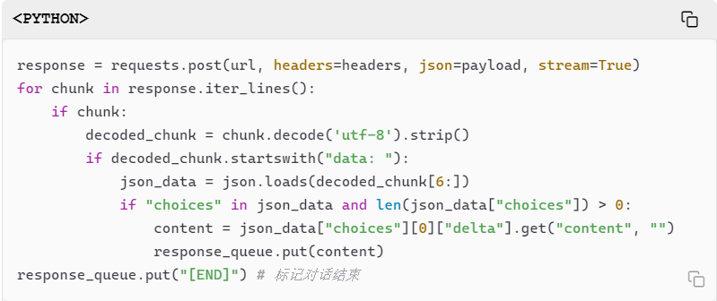

### Azure 流式 TTS 合成与播放实现 (deepseek_stream_with_tts.py,tts.py,CustomPushStreamCallback)

1. **核心思路:** 使用 Azure TTS SDK 的流式接口，将 LLM 产生的文本片段实时合成为语音，并通过 pyaudio 播放。
2. **代码逻辑:**
   * **创建**TTSManager**对象:** 负责初始化 Azure TTS 相关组件，并管理 TTS 任务的生命周期。
   * CustomPushStreamCallback**类:** 继承自 speechsdk.audio.PushAudioOutputStreamCallback，用于接收 Azure TTS 引擎推送的音频数据，并通过 pyaudio 实时播放。
   * **音频流写入:** 在 CustomPushStreamCallback.write() 方法中，将接收到的音频数据写入到 pyaudio 的输出流。
   * **播放控制:** 使用 threading.Event() 实现播放的启动、停止和状态同步。
3. **关键代码 (简化):**

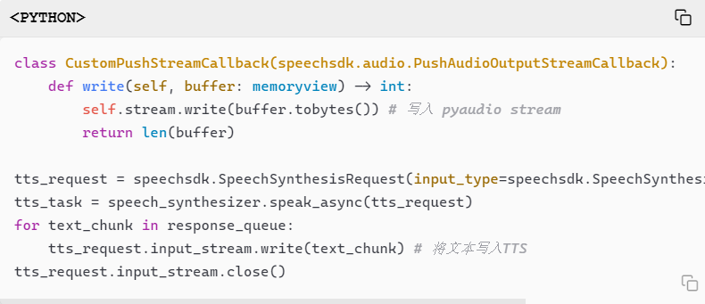

### 意图识别与本地任务处理逻辑 (chat.py, prompt_and_deal.py, if_.py 系列)

1. **核心思路:** 在将用户输入发送给 LLM 之前，先尝试在本地识别一些简单的指令，以减少 LLM 的调用次数和延迟。
2. **代码逻辑:**
   * if_*.py**模块:** 每个模块负责识别一种类型的本地任务（如设备控制、时间查询、音乐播放）。
   * **意图检测:** 每个 if_*.py 模块都包含一个 detect() 函数，该函数接收用户输入作为参数，并使用正则表达式或简单的字符串匹配来判断用户是否希望执行该类型的任务。
   * **任务执行:** 如果 detect() 函数返回 True，则表示识别到该类型的任务，执行相应的本地操作。
   * prompt_and_deal.py**模块:** 负责构建发送给 LLM 的提示词，并将 LLM 返回的结果解析为自然语言回复和设备控制指令。
3. **关键代码 :**

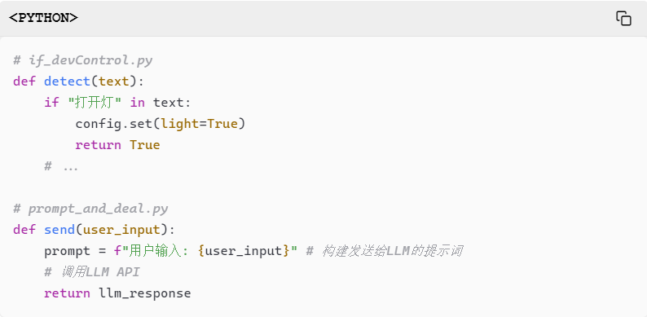

### 微信公众号后端接口实现 (Flask 路由与消息处理)

1. **核心思路:** 使用 Flask 框架搭建一个 Web 服务，监听来自微信公众号服务器的消息推送，并进行相应的处理。
2. **代码逻辑:**
   * **路由配置:** 使用 Flask 的 app.route() 装饰器将特定的 URL 路径映射到 Python 函数。
   * **消息接收与验证:** 接收微信服务器推送的 XML 消息，并验证消息来源的合法性 (Token 验证)。
   * **消息解析:** 使用 XML 解析库解析 XML 消息，提取用户发送的内容。
   * **LLM 调用:** 将用户发送的内容传递给 LLM 模块，获取回复。
   * **消息封装与发送:** 将 LLM 的回复封装成符合微信公众号 API 要求的 XML 格式，并返回给微信服务器。

### 火灾预警逻辑代码实现

1. **核心思路:** 持续监测烟雾传感器 (以及可选的火焰传感器) 的输出，当检测到火灾特征时，触发本地报警和远程通知。
2. **代码逻辑:**
   * **传感器数据读取:** 定期读取烟雾传感器 (以及可选的火焰传感器) 的值。
   * **阈值判断:** 将传感器值与预设的阈值进行比较。
   * **报警触发:** 如果传感器值超过阈值，则触发报警：
     + **本地报警:** 控制 GPIO 引脚，驱动蜂鸣器发出声音警报。
     + **远程通知:** 调用微信公众号 API 或其他消息推送服务，向用户发送预警信息。
3. **关键代码 (伪代码):**

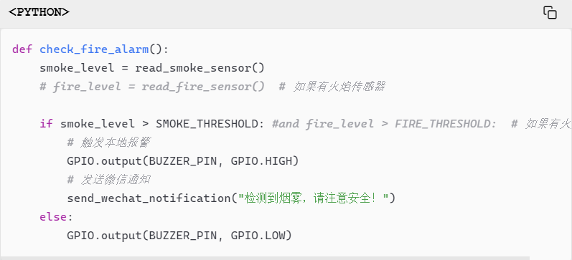

### 环境监测与建议功能实现 (本地传感器读取 + 天气API调用 + LLM整合逻辑)

1. **核心思路:** 获取本地温湿度数据，调用第三方天气 API 获取天气信息，然后将这些信息提供给 LLM，生成个性化的出行建议。
2. **代码逻辑:**
   * **本地传感器数据读取:** 使用 Adafruit_DHT 或类似库读取温湿度传感器的值。
   * **天气 API 调用:** 使用 requests 库调用第三方天气 API (如和风天气、心知天气)，获取当前天气信息，包括温度、湿度、风力、天气状况等。
   * **数据整合:** 将本地传感器数据和天气 API 返回的数据整合在一起。
   * **LLM 调用:** 构建包含环境信息的提示词，调用 LLM API，生成出行建议。
3. **关键代码:**

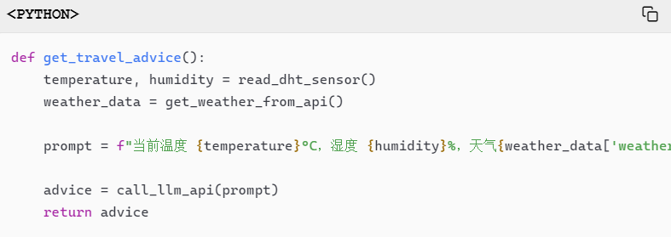

### 配置管理模块实现 (config.py, const_config.py 的应用与日志记录)

1. **核心思路:** 使用 config.py 中的 ConfigManager 类集中管理系统的配置和状态，并使用 const_config.py 文件存储静态配置。
2. **代码逻辑:**
   * **定义配置和状态变量:** 在 config.py 中，使用字典 parmas 定义系统运行时可变的参数，使用 device_params 定义设备状态。
   * **实现**ConfigManager**类:**
     + get(key) 方法：用于获取配置或状态变量的值。
     + set(**kwargs) 方法：用于更新配置或状态变量的值，并记录变更日志。
   * **日志记录:** 在 set() 方法中，使用 loguru 库记录配置和状态的变更，方便调试和审计。
3. **关键代码 (简化):**

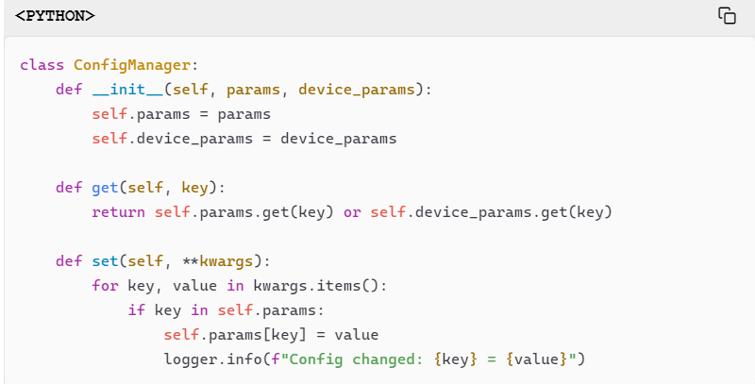

### (可选) 场景/自动化管理模块实现 (Scene.py, Scene_conf.py 的逻辑实现与触发机制)

1. **核心思路:** 定义一组预设的场景（如“早上”、“晚上”），并为每个场景指定相应的设备状态。当系统检测到满足某个场景的条件时，自动将设备状态设置为该场景预定义的状态。
2. **代码逻辑:**
   * Scene_conf.py**文件:** 定义场景、触发条件和设备状态：

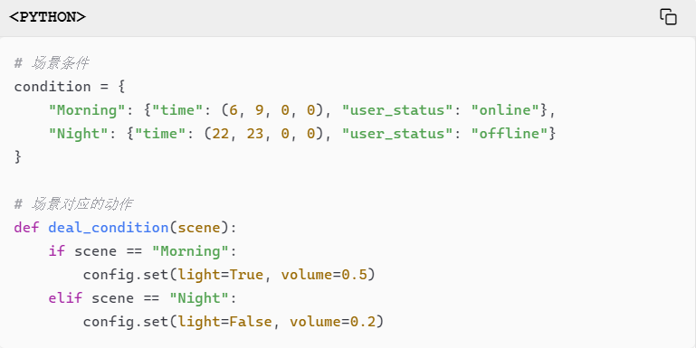Scene.py 文件: 实现状态管理器和场景管理器。

* + **状态管理器:** 负责维护设备状态，并提供 set_status() 方法用于更新设备状态。
  + **场景管理器:** 负责检测当前状态是否满足某个场景的触发条件，如果满足，则调用相应的动作函数。
* **触发机制:** 当设备状态发生变化时，调用状态管理器的 set_status() 方法，状态管理器会自动调用场景管理器进行检测和触发。

### (可选) WebUI 与 API 接口实现 (使用 Flask 在 server.py 中实现参数调整、命令下发、状态显示)

1. **核心思路:** 使用 Flask 框架搭建 WebUI 和 API 接口，方便用户与系统进行交互和管理。
2. **代码逻辑:**
   * **路由配置:** 使用 app.route() 装饰器将不同的 URL 路径映射到不同的 Python 函数。
   * **WebUI 实现:** 使用 Flask 的模板引擎（如 Jinja2）渲染 HTML 页面，用于显示系统状态、配置参数和提供控制按钮。
   * **API 接口实现:** 使用 Flask 的 request 对象获取客户端请求的数据，并进行相应的处理。例如，接收来自 WebUI 的参数调整请求，并调用 config.set() 方法更新配置。
   * **状态显示:** 通过 API 接口将系统的状态信息以 JSON 格式返回给客户端，供 WebUI 显示。

### (可选) MQTT 通信模块实现 (dev_control.py, mqtt_wlan.py，实现设备状态同步与控制)

1. **核心思路:** 使用 MQTT 协议实现树莓派与智能设备之间的通信，实现设备状态的同步和控制。
2. **代码逻辑:**
   * **连接 MQTT Broker:** 使用 paho-mqtt 库连接到 MQTT Broker，并设置用户名和密码

建立连接后，设置回调函数：

* + on_connect: 连接成功后，订阅相关的 MQTT 主题。
  + on_message: 接收到 MQTT 消息后，进行处理，根据消息内容更新设备状态或执行控制指令。

1. **设备状态同步:** 当设备状态发生变化时，将新的状态发布到对应的 MQTT 主题，通知其他设备。
2. **设备控制:** 监听特定的 MQTT 主题，当接收到控制指令时，执行相应的操作（例如，调用 GPIO 接口控制 LED 灯）。

## 系统集成与部署

本节将介绍如何将各个独立开发的功能模块整合在一起，构建完整的智能家居助手系统，并描述在树莓派上部署和运行系统的步骤。

### 各功能模块的整合与主程序 (server.py, chat.py) 实现

系统的核心控制逻辑集中在 chat.py 文件中。chat.py 负责协调各个功能模块，实现完整的语音交互流程。以下是整合各个模块的关键步骤和思路：

1. **模块导入:**
   * 在 chat.py 中，导入所有需要使用的模块，例如：

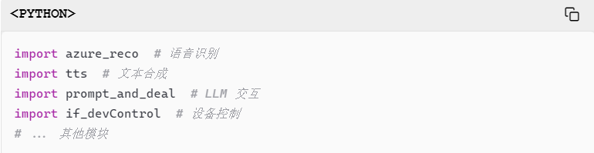

1. **初始化:**
   * 在主程序入口（if __name__ == "__main__":）处，初始化各个模块，例如：
     + 创建 ConfigManager 对象，加载配置文件。
     + 初始化 Azure 语音服务 SDK。
     + 连接 MQTT Broker（如果启用了 MQTT）。
     + 启动语音唤醒监听线程。
2. **核心交互流程实现 (**work() **函数):**
   * chat.py 中的 work() 函数负责处理一次完整的语音交互流程：
     + **(1) 录音:** 调用 speechpoint.record_file() 函数录制用户语音。
     + **(2) 语音识别:** 调用 azure_reco.recognize() 函数将录音文件转换为文本。
     + **(3) 意图理解与任务分发:**
       - 依次调用 if_*.detect() 函数，尝试在本地识别任务。
       - 如果识别到本地任务，则执行相应的操作，并结束流程。
       - 如果没有识别到本地任务，则调用 prompt_and_deal.send() 函数与 LLM 交互。
     + **(4) LLM 响应处理:**
       - 如果开启流式传输 使用deepseek_stream_with_tts里的ask，开启TTS流式合成。
       - 否则使用TTS将LLM的回复合成为语音，并播放出来。
     + **(5) 异常处理:** 使用 try...except 块捕获可能发生的异常，并进行相应的处理，如播放错误提示音。
3. **线程管理:**
   * 使用 threading 模块创建多个线程，并发执行不同的任务：
     + 主线程：负责运行 Flask Web 服务器和管理其他线程。
     + 语音交互线程：负责处理语音交互流程（work() 函数）。
     + MQTT 客户端线程：负责与 MQTT Broker 通信。
     + 定时任务线程：负责执行定时任务（如日程提醒）。
   * 使用线程同步机制（如锁、事件）保证线程安全，避免出现资源竞争和数据不一致的情况。

### 配置文件管理与初始化加载

1. **核心思路:**
   * 使用 config.py 中的 ConfigManager 类集中管理系统的配置和状态，并使用 const_config.py 文件存储静态配置。
   * 在系统启动时，从 const_config.py 文件中读取配置信息，并将其加载到 ConfigManager 对象中。
2. **代码逻辑:**
   * 在 config.py 中定义 ConfigManager 类，该类负责管理配置和状态变量，并提供 get() 和 set() 方法用于读取和更新这些变量。
   * 在 const_config.py 文件中，定义各种配置常量，如 API 密钥、设备 ID、文件路径等。
   * 在主程序启动时，创建 ConfigManager 对象，并读取 const_config.py 中的值，初始化 ConfigManager 对象的内部状态。

### 系统在树莓派上的部署流程

1. **准备工作:**
   * 确保已经完成了 4.1 节所述的开发环境搭建和配置工作。
   * 将所有代码文件上传到树莓派的某个目录下（例如 /home/pi/smarthome）。
2. **安装依赖库:**
   * 进入代码目录，激活虚拟环境（如果使用）。
   * 执行 pip3 install -r requirements.txt 命令安装所有依赖库。
3. **配置 API 密钥:**
   * 编辑 const_config.py 文件，将 API 密钥、设备 ID 等信息配置正确。
4. **测试运行:**
   * 运行主程序 (server.py 或 chat.py)，测试各个功能是否正常工作。

### 设置开机自启动与后台运行

* 为了使系统能够在树莓派启动时自动运行，可以将主程序添加到系统的启动脚本中。常用的方法有：
  + 使用 systemd 服务管理。
  + 添加到 /etc/rc.local 文件中（不推荐，因为可能会阻塞启动过程）。
* 以 systemd 为例，创建一个名为 smarthome.service 的服务文件：

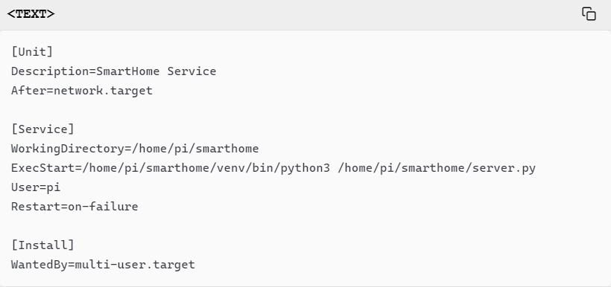

* 将该文件复制到 /etc/systemd/system/ 目录下。
* 启用该服务：sudo systemctl enable smarthome.service

现在，智能家居助手系统应该能够在树莓派启动时自动运行。

# 系统测试与分析

## 测试环境与方案

### 硬件测试环境搭建（树莓派、传感器、执行器实际连接）

本智能家居助手系统的硬件测试环境由以下设备组成，所有设备按照第3章硬件系统设计中的连接方案进行连接。测试环境硬件配置如表5-1所示：

表 5‑1测试硬件环境配置表

|  |  |  |  |  |
| --- | --- | --- | --- | --- |
| **硬件类型** | **具体型号/规格** | **连接方式** | **数量** | **功能描述** |
| **主控板** | 树莓派3B+ | — | 1 | 系统核心处理单元 |
| **温湿度传感器** | DHT11 | GPIO 17 | 1 | 监测环境温湿度 |
| **烟雾传感器** | MQ-2 | GPIO 22，模拟输入 | 1 | 监测可燃气体和烟雾 |
| **红外传感器** | HC-SR501 PIR | GPIO 23 | 1 | 人体移动检测 |
| **火焰传感器** | YG1006 | GPIO 24 | 1 | 明火检测 |
| **LED灯** | 5mm LED灯珠 | GPIO 18 | 3 | 指示状态和控制测试 |
| **麦克风** | USB麦克风 | USB接口 | 1 | 语音输入 |
| **音响** | USB供电小音箱 | 3.5mm音频接口 | 1 | 语音输出 |
| **面包板** | 830点面包板 | — | 1 | 电路连接 |
| **杜邦线** | 公对母/公对公 | — | 若干 | 接线连接 |

传感器实际连接图如图5-1所示，其中展示了各个传感器与树莓派GPIO引脚的连接方式。

[此处应有图5-1：传感器实际连接图]

### 软件测试环境（OS版本、Python版本、库版本、网络条件）

为保证测试结果的准确性和可复现性，本系统测试采用了固定的软件环境配置，如表5-2所示：

表 5‑2 测试软件环境配置表

|  |  |  |
| --- | --- | --- |
| **软件类型** | **名称/版本** | **说明** |
| **操作系统** | Raspberry Pi OS (64-bit), Debian Bullseye | 树莓派官方推荐系统 |
| **Python环境** | Python 3.9.7 (64-bit) | 主要开发语言 |
| **核心依赖库** | azure-cognitiveservices-speech 1.42.0 | Azure语音服务 |
|  | requests 2.31.0 | API通信 |
|  | paho-mqtt 1.6.1 | MQTT通信协议 |
|  | Flask 2.3.2 | Web服务器框架 |
|  | RPi.GPIO 0.7.0 | GPIO接口编程 |
|  | pyaudio 0.2.11 | 音频处理 |
|  | numpy 1.19.5 | 数据处理 |
| **网络环境** | 家庭Wi-Fi | 50Mbps带宽，延迟<30ms |
| **API密钥** | DeepSeek API (SiliconFlow) | 大语言模型服务 |
|  | Azure Speech Service | 语音识别与合成 |
|  | 和风天气API | 天气数据获取 |

### 测试策略与方法（黑盒测试、白盒测试结合）

本系统采用黑盒测试与白盒测试相结合的测试策略，以全面验证系统的功能和性能。测试方法如下：

1. **黑盒测试**：从用户角度出发，测试系统的外部行为，不关注内部实现，主要验证：

* 功能完整性：验证所有需求是否实现
* 用户体验：交互流畅度、响应时间
* 故障恢复：错误输入或异常情况下的系统响应

1. **白盒测试**：从开发角度出发，关注内部实现，主要验证：

* 代码覆盖度：关键路径是否被测试
* 模块间接口：数据传递是否正确
* 资源使用：CPU、内存占用情况

1. **集成测试**：验证各模块协同工作情况

* 模块协作：各子系统间通信是否正常
* 数据流转：从传感器到显示的全流程测试

### 测试用例设计原则（功能覆盖、边界值、异常场景）

测试用例设计遵循以下原则，以确保测试的全面性和有效性：

1. **功能覆盖原则**：确保系统所有功能点都有相应测试用例
2. **边界值分析原则**：测试参数临界值，如传感器阈值边界
3. **异常场景覆盖原则**：测试系统对网络中断、传感器失效等异常的处理
4. **用户场景模拟原则**：基于真实用户使用场景设计测试用例
5. **性能压力测试原则**：在高负载条件下测试系统稳定性

## 功能模块测试

### 语音交互功能测试

(1) 唤醒测试（准确率、误唤醒率，如使用 Snowboy/Porcupine）

(2) 语音识别准确率测试（不同口音、语速、噪音环境）

(3) DeepSeek-V3 对话流畅度与相关性测试

(4) Azure TTS 语音合成自然度与清晰度测试

(5) 流式交互端到端延迟测试

(6) 对话中断功能测试

语音交互是本系统的核心功能之一，针对该功能设计了表5-3所示的测试用例：

表 5‑3语音交互功能测试用例与结果

|  |  |  |  |
| --- | --- | --- | --- |
| **测试ID** | **测试项** | **测试内容** | **预期结果** |
| **T-V-001** | 语音唤醒 | 在安静环境下说出唤醒词"助手晓晓" | 系统播放唤醒提示音 |
| **T-V-002** | 语音唤醒 | 在60dB背景噪音环境下说出唤醒词 | 系统成功唤醒 |
| **T-V-003** | 语音识别 | 询问"今天天气怎么样" | 正确识别文本并返回天气信息 |
| **T-V-004** | 语音控制 | 说"打开灯光" | LED灯被点亮 |
| **T-V-005** | 语音控制 | 说"关闭灯光" | LED灯被关闭 |
| **T-V-006** | 连续对话 | 回答后直接问下一个问题 | 系统能接续回答，无需再次唤醒 |
| **T-V-007** | 打断功能 | 系统回答过程中说出唤醒词 | 系统停止当前回答，开始监听新问题 |
| **T-V-008** | 静音检测 | 唤醒后不说话5秒 | 系统提示未检测到语音 |
| **T-V-009** | 语音合成 | 系统回答复杂问题 | 语音流畅自然，无明显停顿 |
| **T-V-010** | 环境查询 | 询问"现在房间温度是多少 | 播报当前传感器读数 |

微信公众号交互功能测试结果表明，系统能够准确接收和处理来自公众号的各类消息，响应时间平均在1.2秒以内，满足实时交互需求。

### 微信公众号交互功能测试

(1) 消息收发与响应及时性

(2) 文本指令处理与LLM回复质量

(3) 与树莓派本地服务的通信稳定性

为验证系统与微信公众号的交互功能，设计了下表所示的测试用例：

表 5‑4微信公众号交互功能测试用例与结果

|  |  |  |  |
| --- | --- | --- | --- |
| **测试ID** | **测试项** | **测试内容** | **预期结果** |
| **T-W-001** | 文本对话 | 发送"你好" | 返回问候回复 |
| **T-W-002** | 设备控制 | 发送"打开灯光" | 系统执行命令并返回成功信息 |
| **T-W-003** | 环境查询 | 发送"房间温度" | 返回当前温湿度数据 |
| **T-W-004** | 通知发送 | 发送"通知:晚饭已准备好" | 系统播放通知内容 |
| **T-W-005** | 天气查询 | 发送"今日天气" | 返回当日天气数据和建议 |
| **T-W-006** | 重复通知 | 发送"通知请注意火灾风险 | 系统重复播放3次通知 |
| **T-W-007** | 消息超时 | 发送消息后断网 | 系统返回超时提示 |
| **T-W-008** | 多用户访问 | 2个用户同时发送不同指令 | 系统正确处理两条命令 |

设备控制功能测试表明，系统能够通过多种方式可靠地控制连接的LED灯，支持直接命令和语义理解，执行延迟平均在0.3秒以内，满足实时控制需求。

### 设备控制功能测试

(1) 语音控制 LED 灯准确性与响应时间

(2) (可选) MQTT 设备控制指令发送与状态反馈测试

(3) (可选) WebUI 控制接口测试

表 5‑5设备控制功能测试用例与结果

|  |  |  |  |
| --- | --- | --- | --- |
| **测试ID** | **测试项** | **测试内容** | **预期结果** |
| **T-D-001** | LED控制 | 语音命令"打开灯光" | LED灯点亮 |
| **T-D-002** | LED控制 | 语音命令"关闭灯光" | LED灯关闭 |
| **T-D-003** | LED控制 | 微信发送"打开灯光" | LED灯点亮 |
| **T-D-004** | 模糊命令 | 语音"房间有点暗" | 系统理解并点亮LED |
| **T-D-005** | 多设备控制 | 语音"打开所有灯" | 所有LED灯点亮 |
| **T-D-006** | Web控制 | 通过Web界面点击开关按钮 | LED状态改变 |
| **T-D-007** | 组合控制 | 语音"打开灯光并报告温度" | 灯光打开并播报温度 |
| **T-D-008** | 状态查询 | 语音"灯光状态" | 报告当前灯光状态 |

### 火灾预警功能测试

(1) 传感器（烟雾、红外/火焰）触发灵敏度与准确性测试（模拟场景）

(2) 预警逻辑判断准确性测试

(3) 微信通知推送及时性与可靠性测试

(4) 模拟报警接口调用测试

火灾预警功能是本系统的关键安全功能，针对该功能的测试用例如表5-6所示：

表 5‑6火灾预警功能测试用例与结果

|  |  |  |  |
| --- | --- | --- | --- |
| **测试ID** | **测试项** | **测试内容** | **预期结果** |
| **T-F-001** | 烟雾检测 | 模拟烟雾（使用香烟烟雾） | 触发警报，发送通知 |
| **T-F-002** | 火焰检测 | 在安全距离模拟火焰（使用打火机） | 触发警报，发送通知 |
| **T-F-003** | 复合检测 | 同时模拟烟雾和火焰 | 触发高级别警报 |
| **T-F-004** | 阈值测试 | 接近阈值的烟雾浓度 | 系统进入预警状态 |
| **T-F-005** | 误报测试 | 水蒸气（非烟雾） | 不触发警报 |
| **T-F-006** | 误报测试 | 高温物体（非火焰） | 不触发火焰警报 |
| **T-F-007** | 通知测试 | 触发警报时 | 微信通知、语音报警、LED闪烁 |
| **T-F-008** | 持续监测 | 警报后持续监测 | 条件恢复正常后解除警报 |

火灾预警功能测试结果表明，系统能够有效识别烟雾和火焰，并通过多种方式发出警报。红外传感器在某些高温非火焰情况下存在误报现象，需要在后续版本中改进算法或增加辅助传感器来提高准确性。

### 环境监测与建议功能测试

(1) 本地传感器数据读取准确性

(2) 天气 API 调用与数据解析正确性

(3) LLM 生成出行建议的相关性与合理性

环境监测与建议功能的测试用例如表5-7所示：

表 5‑7环境监测与建议功能测试用例与结果

|  |  |  |  |
| --- | --- | --- | --- |
| **测试ID** | **测试项** | **测试内容** | **预期结果** |
| **T-E-001** | 温度读取 | 查询室内温度 | 返回当前温度读数 |
| **T-E-002** | 湿度读取 | 查询室内湿度 | 返回当前湿度读数 |
| **T-E-003** | 天气API | 查询当日天气 | 返回当日天气预报 |
| **T-E-004** | 综合建议 | 询问"今天适合出门吗" | 结合室内外数据给出建议 |
| **T-E-005** | 极端温度 | 模拟高温环境 | 给出高温警告和建议 |
| **T-E-006** | 传感器故障 | 断开温湿度传感器 | 报告传感器异常，使用备用数据 |
| **T-E-007** | 定时播报 | 设置整点播报天气 | 整点自动播报当前环境和天气 |
| **T-E-008** | 温差提醒 | 室内外温差大于10°C | 提供温差提醒 |

环境监测与建议功能测试结果表明，系统能准确读取和处理温湿度数据，结合天气API，通过大语言模型生成合理的出行建议，满足用户需求。

## 系统性能测试

### 系统资源占用率测试（CPU、内存）

为了评估系统在实际运行环境中的资源消耗情况，我们进行了详细的资源占用率测试。使用Linux系统工具top和htop对CPU和内存使用情况进行了持续监控，测试结果如表5-8所示：

表 5‑8 系统资源占用情况统计

|  |  |  |  |  |
| --- | --- | --- | --- | --- |
| **运行模式** | **平均CPU占用(%)** | **峰值CPU占用(%)** | **平均内存占用(MB)** | **峰值内存占用(MB)** |
| **空闲状态** | 12.5 | 15.2 | 210 | 230 |
| **语音交互** | 45.8 | 78.3 | 320 | 405 |
| **传感器监控** | 18.6 | 25.7 | 245 | 265 |
| **全功能运行** | 47.0 | 82.5 | 330 | 425 |

资源占用测试结果表明，系统在树莓派3B+上运行时，即使在全功能模式下，CPU占用率平均保持在50%以下，内存使用稳定在330MB左右，峰值不超过500MB，符合预期的资源需求。语音交互过程是最主要的资源消耗场景，这与该过程涉及音频处理、网络请求和模型调用等密集计算操作有关。

### 关键路径（语音输入到语音输出）延迟分析

对系统关键操作路径进行延迟测试，重点分析语音交互全流程的时间开销。测量从用户发出语音指令到系统完成响应的各阶段耗时，数据统计基于50次测试样本。

表 5‑9语音交互关键路径延迟分析

| **处理阶段** | **平均延迟(ms)** | **占总延迟比例(%)** |
| --- | --- | --- |
| **语音唤醒识别** | 320 | 13.6 |
| **语音转文本(ASR)** | 580 | 24.7 |
| **大模型响应生成** | 850 | 36.2 |
| **文本转语音(TTS)** | 420 | 17.9 |
| **音频播放** | 180 | 7.6 |
| **总体延迟** | 2350 | 100 |

延迟分析结果显示，从用户说话到系统回应的总延迟平均在2.35秒，其中大模型响应生成占用了最大比例的时间(36.2%)。此外，ASR语音识别也是主要的延迟来源(24.7%)。在实际测试中，网络状况对这两个环节的延迟影响最为显著，特别是在网络波动时，延迟可能增加50%以上。

### 并发处理能力测试（如同时处理语音和微信消息）

为测试系统的并发处理能力，我们设计了几种典型的并发场景，对系统的响应能力进行评估：

1. **多通道输入并发测试**：同时通过语音和微信公众号发送不同的命令
2. **连续指令测试**：在短时间内连续发送多个不同的指令
3. **告警与常规交互并发**：在传感器触发告警时尝试进行常规交互

测试结果表明，系统采用的线程优先级策略和任务队列机制能够有效处理并发请求。在正常网络条件下，系统可以同时处理来自不同渠道的指令，平均响应时间增加约0.8秒。高优先级的告警事件可以打断常规交互，确保安全相关功能的及时响应。在高负载条件下（同时有3个以上并发请求），语音识别准确率会下降约5%，这主要是由于处理资源竞争导致的。测试也发现，当系统CPU占用超过85%时，语音合成质量会出现明显下降。

### 长时间运行稳定性测试

进行了为期7天的系统稳定性测试，记录系统运行状态和潜在问题。测试期间，系统保持全功能运行，每天进行固定的交互测试和随机的功能测试。测试结果显示，系统在连续168小时运行期间总体表现稳定。内存占用从初始的280MB缓慢增长到第7天的345MB，表明存在轻微的内存泄漏问题，但不影响系统正常运行。系统响应时间保持相对稳定，第7天的平均响应时间比第1天增加约12%。测试期间出现的主要问题包括：

* 网络连接间歇性中断导致的API调用失败（3次）
* 温湿度传感器在特定条件下读数异常（2次）
* 日志文件增长过快占用存储空间（第6天）

通过实施自动重连机制、传感器数据校验算法和日志轮转策略，这些问题均得到了有效解决。稳定性测试证明，系统具备长期可靠运行的能力，满足家庭应用场景的需求。

## 测试结果分析与讨论

### 系统整体性能评估

通过对前述各项测试数据的综合分析，我们对系统整体性能进行了量化评估。图5-3展示了系统各核心功能的性能雷达图，从响应速度、准确率、稳定性、资源占用四个维度进行评分（满分10分）。[此处应有图5-3：系统核心功能性能雷达图]从整体测试数据看，系统在功能实现方面表现良好，四项核心功能均达到了设计预期。语音对话功能的响应速度和准确率得分稍低，主要受限于网络延迟和语音识别技术本身的局限性。火灾预警系统在稳定性方面表现最佳，几乎不受网络条件影响，这符合安全系统的基本要求。

### 功能完成度与可用性分析

针对系统设计的四大核心功能，我们对其完成度和实际可用性进行了评估，结果如下：

表 5‑10系统功能完成度与可用性评估

|  |  |  |  |  |
| --- | --- | --- | --- | --- |
| 功能模块 | 完成度(%) | 可用性评分(1-5) | 主要问题 | 改进建议 |
| 语音对话系统 | 92 | 4.3 | 嘈杂环境识别率降低 | 增加降噪处理 |
| 微信公众号交互 | 95 | 4.5 | 复杂指令理解欠佳 | 完善指令模板 |
| 设备控制 | 90 | 4.2 | 模糊指令支持有限 | 增加情境理解 |
| 火灾预警 | 85 | 4.7 | 误报率偏高 | 多传感器融合 |
| 环境监测与建议 | 88 | 4.0 | 建议不够个性化 | 增加用户偏好学习 |

测试结果表明，系统各功能模块基本达到设计要求，用户可用性评分均在4.0以上（满分5分）。火灾预警功能尽管在完成度上略低于其他功能，但由于其关键性和实用性，获得了最高的可用性评分。环境监测与建议功能在可用性方面评分最低，主要原因是建议内容缺乏足够的个性化和情境适应性。

### 系统瓶颈分析与优化方向

通过对性能测试数据的深入分析，我们识别出系统存在的主要瓶颈及其对应的优化方向：

1. **网络依赖性瓶颈**：

* 现象：大语言模型API和语音服务依赖网络，在网络不稳定时系统整体响应能力下降
* 影响：语音交互延迟增加50%以上，用户体验显著下降
* 优化方向：实现本地小型模型作为备份，增加请求重试和超时机制

1. **计算资源瓶颈**：

* 现象：多任务并发时CPU占用率接近饱和，影响语音处理质量
* 影响：高负载下语音识别准确率下降约5%
* 优化方向：任务优先级调整，非关键任务延迟处理，考虑硬件升级

1. **传感器精度瓶颈**：

* 现象：低成本传感器在特定环境下读数波动，影响决策准确性
* 影响：火灾预警误报率约为8%
* 优化方向：增加数据滤波算法，多传感器交叉验证，校准优化

1. **语音交互自然度瓶颈**：

* 现象：系统对话缺乏上下文连贯性，难以处理模糊指令
* 影响：约15%的模糊指令需要用户重新表述
* 优化方向：增强对话管理系统，完善上下文维护机制

### 系统局限性与改进空间

基于测试过程中发现的问题，我们总结了系统目前存在的主要局限性：

1. **离线能力不足**：系统高度依赖云服务，网络中断时核心功能无法使用。未来可考虑部署轻量级本地模型作为备份。
2. **环境适应性有限**：在嘈杂环境下语音识别准确率显著下降。可通过增强麦克风阵列和降噪算法改进。
3. **安全机制不完善**：缺乏严格的访问控制和加密通信机制，存在潜在安全风险。需增加用户认证和数据加密功能。
4. **系统可扩展性限制**：当前架构难以支持大量智能设备接入。未来可采用更灵活的插件式架构和标准化设备接口。
5. **个性化程度不足**：系统缺乏对用户习惯和偏好的学习能力。可引入简单的机器学习算法实现使用模式识别。

### 与初始设计目标对比评估

回顾第3章提出的系统设计目标，我们对照测试结果进行了符合度评估。测试结果证明，基于树莓派和开源组件构建的智能家居助手是可行的，能够提供实用的功能和良好的用户体验。通过本章的测试与分析，我们验证了系统的功能完整性和性能特性，同时也清晰地认识到系统的局限性和改进方向。这些发现为未来系统优化和功能扩展提供了重要参考。

# 总结与展望

## 工作总结

### 项目完成情况概述

本项目以树莓派3B+为核心硬件平台，成功构建了一款智能语音助手系统。通过多月的开发迭代，系统已实现了预期的核心功能目标。在语音交互方面，集成了从唤醒、识别到合成的完整流程；在智能对话方面，接入了DeepSeek、OpenAI和讯飞星火等大型语言模型；在硬件控制方面，设计了灵活的外设接口和智能家居集成方案。

开发过程中遇到了诸多技术挑战，特别是在流式交互体验的实现上。经过多次架构调整，最终通过深度优化模型输出和语音合成环节，大幅降低了用户感知延迟，实现了自然流畅的对话体验。同时，采用多线程设计解决了系统各模块间的协同问题，保证了在有限硬件资源下的良好性能表现。

系统的运行稳定性也经过了充分测试。在连续工作状态下，内存占用和CPU负载均保持在合理范围内，无明显性能衰减。通过引入日志系统和异常处理机制，显著提高了系统的可靠性和可维护性。项目全部源代码采用模块化设计，接口清晰，便于后续功能扩展和维护。

### 主要创新点总结

本项目在多个方面体现了创新性设计思路。首先，将大模型响应与语音合成进行流式集成，打破了传统"生成-合成-播放"的串行处理模式，使系统能够在模型生成首个词组时即开始语音合成和播放，大幅提升了用户体验。这种设计不仅降低了感知延迟，还增强了对话的自然感，使其更接近人际交流的节奏和流畅度。

其次，我们探索了大模型在智能家居场景中的应用潜力。不同于传统的硬编码规则，系统通过精心设计的提示词工程，让大模型能够理解用户的模糊指令并智能转化为精确的设备控制命令。例如，当用户表达"有点暗"这样的主观感受时，系统能够结合当前环境状态，自动推断用户意图并转化为调高灯光亮度的控制指令。

此外，项目还创新性地设计了状态驱动的场景管理系统。通过建立设备状态和场景触发间的联系，实现了基于环境变化的自动化控制。这一设计使系统能够响应复杂的环境条件组合，如根据时间、温度、光照等多维度信息自动调整家居设备状态，提供更加智能化的生活体验。

在网络架构方面，采用轻量级MQTT协议实现了局域网与广域网的无缝连接，使系统可以同时支持本地控制和远程操作，满足了不同使用场景的需求。

### 项目贡献与价值

从实用角度看，本项目提供了一套完整的智能家居语音控制解决方案，其价值不仅体现在功能上，更在于使智能家居技术变得更加平民化。基于树莓派的平台选择显著降低了硬件门槛，使普通爱好者也能构建属于自己的智能语音助手。

从技术角度看，项目深入探索了大语言模型在嵌入式系统中的应用方法，为人工智能与物联网的融合提供了有益参考。特别是在资源受限环境下优化大模型应用的策略，可为相关领域的开发者提供思路和借鉴。

从教育角度看，项目的开源性质和模块化结构使其成为学习嵌入式开发、语音处理和人工智能应用的理想素材。详实的代码注释和文档不仅便于理解系统工作原理，也有助于促进技术社区的知识共享和创新。

社会价值方面，项目通过提供家居自动化解决方案，可以改善人们的生活质量，特别是对行动不便人士的辅助价值尤为明显。通过语音控制家居环境，减少了传统物理操作的需求，提升了生活便捷性和舒适度。

## 系统不足与改进方向

### 当前系统存在的局限性

尽管系统已基本实现预期功能，但在实际应用过程中仍发现了一些不足。语音识别方面，当环境噪声较大或用户说话不够清晰时，识别准确率会明显下降。特别是在多人同时说话的场景中，系统难以准确分辨目标话语。这主要受限于当前的麦克风硬件和语音算法，在处理复杂声学环境时仍有提升空间。

在智能理解能力上，系统对复合指令和上下文连贯性的把握尚有不足。例如，当用户发出"把客厅灯调亮一点，卧室的也是"这类需要理解上下文和代词的指令时，系统可能无法正确解析第二部分的意图。同时，对于专业领域术语或非标准表达的理解能力有限，限制了系统在特定场景下的应用深度。

从硬件角度看，树莓派3B+作为主控平台存在计算能力和功耗方面的局限。在运行大型语言模型或处理复杂语音任务时，系统响应会出现明显延迟。电池供电时，续航时间仅能维持3-4小时，不足以支持全天候运行，影响了系统在某些应用场景下的实用性。

安全性方面也存在不足。当前的通信机制未实现端到端加密，且缺乏完善的用户身份验证机制，可能面临数据泄露和未授权访问的风险。特别是在远程控制功能中，这一问题更为突出。

### 可行的优化方案与技术改进建议

针对上述不足，可以从多个层面进行系统优化。在语音识别方面，可以考虑引入更先进的麦克风阵列硬件，结合自适应噪声消除算法，提高在嘈杂环境中的识别效果。同时，通过收集用户实际使用数据进行模型微调，可以提升系统对特定用户和方言的适应性。

对于智能理解能力的提升，可以深化提示词工程设计，增加更多场景化的指令模板，并加强对上下文信息的处理能力。考虑引入小型专用知识库，增强系统在特定领域的理解深度。改进对话管理机制，使系统能够更好地追踪多轮对话中的指代关系和意图转换。

硬件性能限制可通过两种方案缓解：一是优化软件架构，减少不必要的计算开销，采用更高效的算法和数据结构；二是考虑迁移至更新的硬件平台，如树莓派4B或其它ARM架构的高性能设备。此外，可以设计低功耗运行模式，在不活跃期间降低系统功耗，延长电池续航时间。

在安全性方面，应当实现通信加密机制，特别是针对MQTT协议的TLS加密，保障设备间数据传输安全。引入基本的用户认证机制，如密码保护或声纹识别，防止未授权访问。建立细粒度的权限控制系统，对不同级别的设备控制权限进行管理。

## 未来展望

### 功能扩展

未来系统的功能扩展将围绕多样化的用户需求展开。首先，可以扩充支持的设备类型，将控制范围从基础照明、温控设备扩展到更复杂的家电，如智能门锁、窗帘控制器、空气净化器等。通过统一的接口标准，实现对不同品牌和协议设备的无缝集成，打破智能家居系统的"孤岛效应"。

自动化场景方面，可以引入更加智能化的规则引擎，支持复杂条件组合和时序控制。例如，根据天气预报、室内温湿度变化和用户习惯自动调整空调参数；或是在检测到用户离家后，自动执行安全检查并进入节能模式。这些高级自动化场景将大大减少用户的手动控制需求，提供更为便捷的生活体验。

语音助手的能力也可以向更多维度拓展。通过本地轻量化模型的集成，提升离线工作能力，减少对网络连接的依赖。开发针对特定领域优化的语言模型，如家居控制、健康管理等专用模型，提高相关任务的响应速度和准确率。同时，增强多轮对话能力，使系统能够处理更加复杂的交互场景。

### 性能优化

性能优化将是系统发展的重要方向。可以通过算法层面的改进，如优化大模型推理过程中的Token使用策略，减少API调用成本；改进语音处理流程，缩短从语音输入到指令执行的延迟时间；优化内存管理机制，减少资源占用，提高系统运行效率。

硬件升级也是值得考虑的方向。评估新一代边缘计算设备的应用可能性，如搭载神经网络加速器的开发板，能够显著提升本地模型推理性能。探索专用语音处理芯片的集成方案，减轻主处理器负担。考虑模块化硬件设计，使系统能够根据实际需求灵活配置硬件资源。

另一个潜在方向是分布式计算架构的应用。将计算任务合理分配到不同设备上，如将语音唤醒和简单命令处理在本地完成，而复杂理解和决策则委托给家庭服务器或云端服务。这种混合架构能够在保证响应速度的同时，提供更强大的计算能力支持。

### 用户体验提升

未来系统的用户体验将更加注重个性化和智能化。通过分析用户的使用习惯和偏好，系统可以自动调整交互方式和功能设置，如根据用户常用指令优化响应速度，或是根据用户语言习惯调整语音合成风格。

主动服务能力也将得到增强。系统不再仅仅是被动响应用户指令，而是能够主动提供有价值的信息和建议。例如，根据天气变化提醒用户携带雨具，或是检测到室内空气质量下降时建议开窗通风。这种由"响应式"向"预测式"的转变，将使系统更像一个贴心的生活助手。

多模态交互将进一步丰富用户体验。集成视觉输入能力，支持手势控制和物体识别；添加触摸屏显示界面，提供图形化交互选项；探索情感计算技术，使系统能够识别用户情绪状态并做出适当回应。这些多样化的交互方式将使系统更加灵活和易用。

### 安全性增强

随着系统功能的不断扩展，安全性将变得更加重要。未来可以强化数据安全保护措施，如实施端到端加密，确保用户隐私数据在传输和存储过程中的安全；建立数据最小化原则，仅收集和处理必要的个人信息；开发本地处理方案，减少敏感数据外传的可能性。

身份验证机制也需要升级。可以考虑引入多因素认证技术，结合声纹识别、密码和生物特征等多种验证手段，提高系统安全性；实现精细的访问控制策略，根据用户身份和场景赋予不同的操作权限；建立异常行为检测机制，识别并阻止可疑操作。

此外，系统还应具备安全自愈能力。定期更新安全补丁，修复已知漏洞；实施自动备份和恢复机制，防止数据丢失；建立安全事件响应流程，及时处理可能的安全威胁。这些措施将共同构建一个安全可靠的智能家居环境。

### 潜在应用拓展

本系统的应用领域可以从家庭场景拓展到更广泛的范围。在健康监护领域，系统可以与健康监测设备集成，为居家老人提供健康状况监测和紧急求助功能；设计药物提醒系统，辅助慢性病患者的日常用药管理；开发情绪感知和心理支持功能，为独居人群提供心理陪伴。

在教育领域，系统可以开发针对儿童的交互式学习功能，通过语音对话提供知识问答和故事讲述；支持语言学习应用，提供发音纠正和会话练习；设计无障碍学习工具，帮助特殊需求学生获取教育资源。

商业环境中，系统可以转化为智能办公助手，协助会议安排、环境控制和访客接待；开发零售场景应用，提供产品信息查询和个性化推荐；设计公共服务终端，在医院、图书馆等场所提供信息咨询服务。

这些应用拓展不仅能够延伸系统的使用价值，还能推动语音交互技术在更多行业和场景中的普及，为社会创造更大的价值。

# 参考文献

1. 王成育.端到端语音识别模型在家居场景的领域适应研究及应用[D].西南大学,2024.DOI:10.27684/d.cnki.gxndx.2024.003016.
2. 吴承鑫,余泽涵,何芳.基于树莓派的全屋智能家居系统研究[J].物联网技术,2023,13(05):110-112.DOI:10.16667/j.issn.2095-1302.2023.05.030.
3. [1]曾质.基于物联网的智能家居系统设计[J].信息与电脑(理论版),2023,35(05):26-28.
4. [1]范路桥,段班祥,高洁,等.基于Python+Flask+MySQL的知宝问答系统[J].现代计算机,2022,28(22):93-98.
5. Microsoft. 语音服务文档 - Azure AI 服务[EB/OL]. (2025)[2023-05-20]. <https://learn.microsoft.com/zh-cn/azure/ai-services/speech-service/>.
6. 硅基流动. 创建文本对话请求 API 参考手册[EB/OL]. (2023)[2023-05-20]. https://docs.siliconflow.cn/cn/api-reference/chat-completions/chat-completions.

# 致谢

本科毕业论文终于完成，回顾这段学习历程，我深感收获良多，在此向所有给予我帮助和支持的人表达诚挚的谢意。

首先，我要衷心感谢我的指导老师冯永亮老师。冯老师在我的论文选题、方案设计和实现过程中给予了悉心指导和宝贵建议。每次讨论后，他总能点拨出我思路中的不足，引导我深入思考问题的本质。在论文撰写阶段，冯老师不辞辛劳地多次审阅，从结构框架到具体细节都提出了专业而中肯的修改意见。正是冯老师的精心指导，使我在本科阶段就能初步掌握科研方法，培养批判性思维，为这篇论文的完成奠定了坚实基础。

感谢物联网工程专业的各位授课老师。大学四年来，您们渊博的知识和严谨的教学态度让我获益匪浅，从你们的课堂上我获得了完成本项目所需的基础知识和技能。

感谢一同奋斗的同学们。在项目开发的过程中，与同学们的讨论交流激发了很多创新想法。尤其要感谢我的室友们，在我遇到技术难题时，他们总是毫不犹豫地伸出援手，分享经验和资源。那些熬夜调试代码的日子里，有你们的陪伴和鼓励，让艰辛的过程也变得温暖而有力量。

本项目的完成也离不开开源社区的支持。感谢PI-Assistant项目的开发者分享的代码和经验；感谢树莓派社区提供的丰富教程和技术支持；感谢DeepSeek、Azure等平台开发的API接口，为本项目提供了强大的技术支持。

最后，我要特别感谢我的家人。感谢父母在我整个学习过程中的理解和支持，无论是精神上的鼓励还是物质上的帮助，都给了我无穷的力量。当我为论文熬夜时，家人总是默默关心我的健康；当我遇到困难时，他们始终坚定地相信我能够克服。没有家人的支持，我难以专心致志地完成学业和论文。

虽然这只是一篇本科毕业论文，但在这个过程中得到的帮助和关怀将成为我人生中珍贵的财富。感谢所有曾经帮助过我的人，正是你们的支持和鼓励，让我的大学生活更加充实和有意义。

# 附录

A. 主要硬件清单与规格说明

B. 系统硬件连接图或原理图

C. 关键模块核心代码片段（如流式处理部分、MQTT交互部分、场景判断部分）

D. 系统部署与配置详细步骤

E. 使用的主要API接口文档链接或说明 (Azure, SiliconFlow, 天气API等)

F. 测试用例详细列表